HISTORIA I STAN OBECNY SŁUŻBY WETERYNARYJNEJ W POWIECIE WRZEŚNIA
Powiat wrzesiński – charakterystyka historyczna i geograficzna
Powiat wrzesiński – powiat w Polsce (województwo wielkopolskie), reaktywowany w 1999 roku w ramach reformy administracyjnej. Jego siedzibą jest miasto Września.

Podział administracyjny
W skład powiatu wchodzą:
- gminy miejsko-wiejskie: Miłosław, Nekla, Pyzdry, Września
- gmina wiejska: Kołaczkowo
- miasta: Miłosław, Nekla, Pyzdry, Września

1818-1918
Powiat wrzesiński został powołany w 1818 roku przez zaborcze władze pruskie, po czym istniał bez przerwy przez 157 lat, do 1975 roku. W okresie tym obszar powiatu wrzesińskiego wielokrotnie i znacznie się zmieniał. W latach 1818–1918 powiat wrzesiński był okręgiem przygranicznym (granica prusko-rosyjska), przez co we Wrześni działał okręgowy urząd celny. Od 1902 roku we Wrześni znajdował się także garnizon 3 batalionu 46 pułku piechoty pruskiej.

1939-1954
W okresie czasie okupacji hitlerowskiej (1939–1945) powiat wrzesiński wszedł w struktury administracyjne III Rzeszy. Zachowano wówczas przedwojenne granice oraz podział administracyjny powiatu, jednak obowiązywały zgermanizowane toponimy.
Po wkroczeniu wojsk radzieckich w styczniu 1945 roku, w powiecie wrzesińskim zawiązała się tzw. Tymczasowa Rada Narodowa, która stanowiła terenowe przedłużenie Krajowej Rady Narodowej. W latach 1945–1950 struktura władz powiatowych była oparta na zmodyfikowanym ustawodawstwie przedwojennym oraz na dekrecie KRN z 1944 roku.

1954-1972
29 września 1954 zlikwidowano gminy a na ich miejsce wprowadzono gromady jako podstawowe jednostki podziału administracyjnego kraju. Obszar powiatu wrzesińskiego podzielono na 3 miasta i 23 gromady.

1973-1975
Tak więc z końcem 1972 roku powiat wrzesiński składał się z 3 miast i już tylko 6 gromad: Borzykowo, Miłosław, Nekla, Pyzdry, Września Południe i Września Północ, a więc podział administracyjny powiatu powoli upodabniał się do zbliżającej się reformy 1 stycznia 1973 roku, kiedy to zniesiono gromady i osiedla a w ich miejsce reaktywowano gminy. Powiat wrzesiński podzielono na 3 miasta i 5 gmin.

1975-1998
Po reformie administracyjnej obowiązującej od 1 czerwca 1975 roku główną część terytorium zniesionego powiatu wrzesińskiego włączono do nowego (mniejszego) województwa poznańskiego; jedynie miasto i gmina Pyzdry znalazły się w nowym województwie konińskim.
od 1999
Wraz z reformą administracyjną z 1999 roku przywrócono w nowym województwie wielkopolskim powiat wrzesiński o identycznych granicach co z początku 1975 roku.

Demografia
Liczba ludności
 | osób
ogółem | 76 658
miasto | 41 054
wieś | 35 604

Charakterystyka ogólna powiatu Września w tym podział administracyjny (miasta , gminy, miejscowości)
Terytorium powiatu wrzesińskiego (3030) o powierzchni 704,2 km2 nawiązuje do kształtu terytorialnego z lat 1956-1975. W jego skład wchodzi 5 gmin: Kołaczkowo (GW), Miłosław (GMW), Nekla (GMW), Pyzdry (GMW) i Września (GMW) . Powiat zamieszkuje około 75 tysięcy mieszkańców.

Położenie geograficzne i granice
Powiat wrzesiński umiejscowiony jest w centralnej części Województwa Wielkopolskiego, graniczy w powiatami: gnieźnieńskim, słupeckim, pleszewskim, jarocińskim, średzkimi poznańskim-ziemskim. Powiat położony jest w pasie Wielkich Dolin , w jego zachodnio-środkowej części zwanej Pojezierzem Wielkopolskim.

Powierzchnia , ludność
Podstawowe dane dotyczące powiatu i gmin wchodzących w jego skład.
Wyszczególnienie | Powierzchnia  w km² * | Ludność  w tys. osób ** | Ludność na 1 km² | Przyrost naturalny
Powiat | 704,2 | 74 226 | 105 | 2,0
Gminy miejsko-wiejskie
Miłosław | 132,3 | 10 495 | 79 | - 0,2
Nekla | 96,2 | 6 584 | 68 | 1,1
Pyzdry | 137,9 | 7 350 | 54 | - 2,4
Września | 221,8 | 43 651 | 197 | 2,9

Rolnictwo ze szczególnym uwzględnieniem hodowli
Ogółem w powiecie znajduje się 1861 gospodarstw z czego 879 to gospodarstwa utrzymujące bydło, 982 gospodarstw utrzymujących trzodę chlewną . Dominujący profil produkcji większości tych gospodarstw to hodowla trzody chlewnej .

Ogólna ilość gospodarstw
Na terenie powiatu wrzesińskiego znajduje się w sumie 2405 gospodarstw

Pogłowie zwierząt w rozbiciu na gatunki
Bydło – 18 500 szt.
Trzoda chlewna – 86 081 szt.
Owce – 995szt.
Kozy – 159 szt.
Konie – 236 szt.

Turystyka
Na jego terenie powiatu znajdują się dwa parki krajobrazowe: Nadwarciański(gm. Pyzdry) i Żerkowsko-Czeszewski (gm. Miłosław) oraz trzy rezerwaty przyrody: „Dwunastak”, „Czeszewo”, „Lutynia” . W Obrębie obydwu parków oraz powiatu usytuowane są szlaki turystyczne piesze i rowerowe w północno-zachodniej części

Trochę historii …..
22 stycznia 1945 roku Września została oswobodzona przez wojska radzieckie. Administracja i wszystkie inne służby państwowe organizują się natychmiast. Wśród nich także weterynaria. W ówczesnym Starostwie Wrzesińskim powiatowym lekarzem weterynarii zostaje lek. wet. Zygmunt Czarnocki, lekarzem rzeźnianym zostaje lek. wet. Ignacy Żyto
a trychinoskopistką Helena Trąbczyńska.
Po kursach pierwszymi oglądaczami mięsa zostali: Miśkiewicz Władysław – obejmuje rejon Marzenin, Jan Pawlicki – rejon Węgierki, Waczyński Stanisław – rejon Nekla, Furmanowicz – rejon Borzykowo.
W powiecie wrzesińskim powstają punkty weterynaryjne: w Miłosławiu kierownikiem punktu zostaje lek. wet. Antkowski Włodzimierz, w Pyzdrach kierownikiem punktu zostaje lek. wet. Żurawiecki Bolesław.
Z funduszy Reformy Rolnej – na urządzenie Lecznicy Powiatowej dla Zwierząt przydzielona zostaje weterynarii pohrabiowska powozownia – stajnia wyjazdowa wraz
z sąsiadującą komórką na opał i budynkiem mieszkalnym.
Do zorganizowania w tej pierwszej w historii Wrześni Lecznicy dla Zwierząt, powołany został rejonowy lek. wet. w Strzałkowie, wówczas powiatu wrzesińskiego lek. wet. Pernak Marcin. Do służby pomocniczej zaangażowany został sanitariusz wet. Matuszczak Franciszek – wachmistrz pułku kawalerii w Grudziądzu. Dozorcą-stajennym został dawny pracownik tego obiektu Kosiński Aleksander.
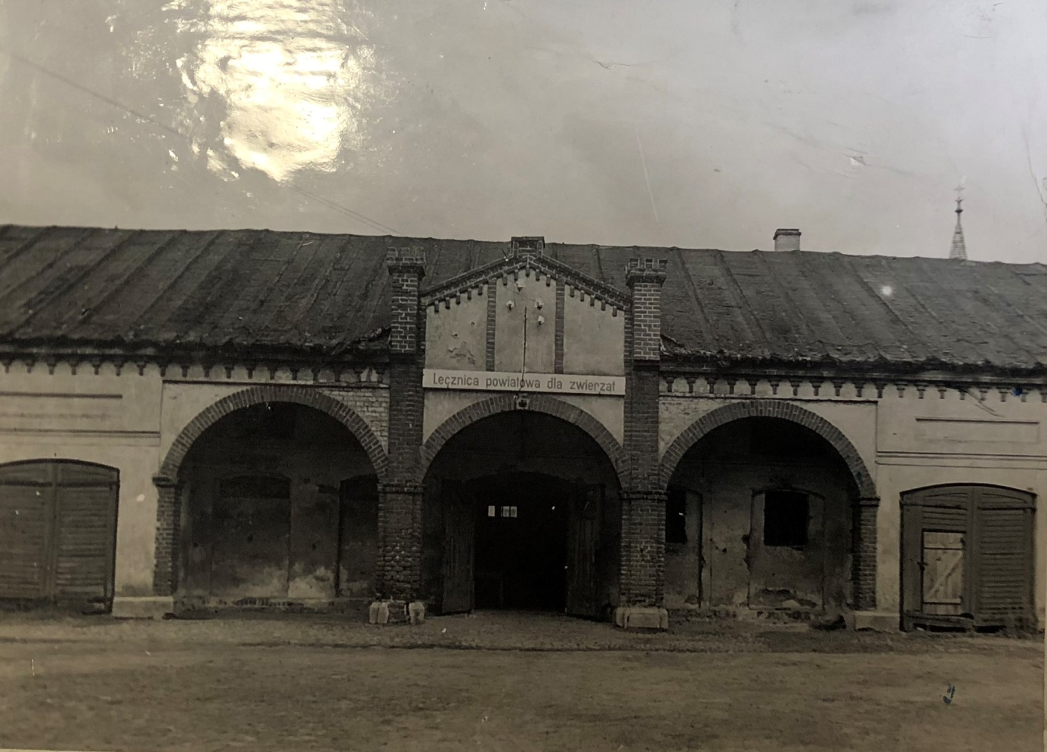
Lecznica weterynaryjna w pohrabiowskiej stajni (1945 r.)

Budynek praktycznie nie nadawał się do użytku, był strasznie zdewastowany. Przez zniszczony dach-papę, woda ciekła strumieniami. W początkowym okresie działania lecznicy, personel przyjmował pacjentów i urzędował w sieni przy prowizorycznie postawionym stole. Również boksy i stanowiska dla zwierząt były strasznie zniszczone. Tylko wielki napis głosił dumnie, że jest to „Lecznica Powiatowa dla Zwierząt”. Tak się zaczęła ciężka praca bez specjalnych urządzeń, narzędzi itp. Braki funduszów nie pozwalają długi czas na jakąkolwiek przebudowę czy na remont lecznicy. Do trudności dołączyły się niedobory personalne. Pierwszym sekretarzem lecznicy został p. Migas Stefan. Należy nadmienić, że lecznica obsługiwała ogromny teren, łącznie z wielką gminą Strzałkowo, należącą obecnie do powiatu słupeckiego. Po kilku miesiącach z powodu trudności finansowych i materiałowych, zdołano urządzić pomieszczenia na aptekę, dyżurkę, gabinet lekarza i pomieszczenia biurowe. Również postawiono systemem gospodarczym prowizoryczne ogrodzenie lecznicy, wewnątrz wyremontowano z grubsza stanowiska dla zwierząt.

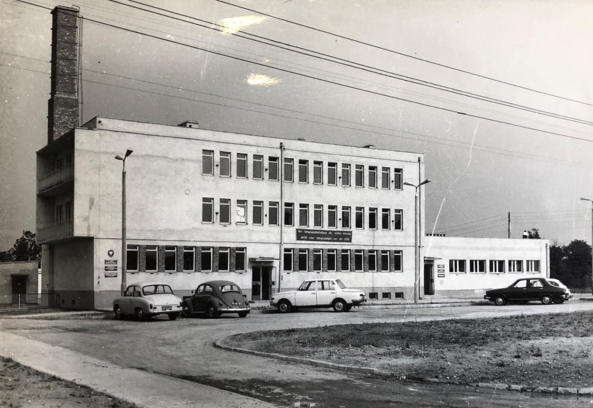
Oddanie do użytku nowej siedziby Powiatowego Zakładu Weterynarii (1974r.)

Przy olbrzymim zaangażowaniu dr Pietrowskiego od 1974 roku został oddany do użytku nowy budynek Powiatowego Zakładu Weterynarii we Wrześni. Obiekt składał się z gmachu głównego o powierzchni 640 m², w którym mieściła się siedziba Oddziału Terenowego wraz z częścią administracyjną oraz Lecznica Specjalistyczna. W pozostałej części obiektu mieściła się sala operacyjna z pneumatycznym stołem operacyjnym, lampy bezcieniowe, stanowisko do rumenotomii bydła, lampy bakteriobójcze, sala zabiegowa, pomieszczenie sterylizatorni z autoklawami, stanowisko dla bydła i koni, porodówka, boks morzyskowy dla koni, pomieszczenie z klatkami do obserwacji w kierunku wścieklizny, rentgen, ciemnia do wywoływania zdjęć oraz apteka leków weterynaryjnych. Imponujący obiekt odwiedziło wiele delegacji zagranicznych m. in. z departamentu weterynarii USA, NRD, Holandii oraz studenci z Finlandii, Jugosławii, Austrii, odbywający tutaj praktyki studenckie. Na drugim piętrze mieściło się zaplecze hotelowo-socjalne z dwiema salami wykładowymi dla słuchaczy Ośrodka Doskonalenia Zawodowego dla Techników Weterynarii.

Trochę współczesności…..
Po kilkuletnich staraniach w 2015 roku udało się odzyskać od Starostwa Powiatowego we Wrześni dawną siedzibę Inspekcji Weterynaryjnej przejętej przez samorząd powiatowy, w trakcie reformy administracyjnej kraju, która miała miejsce w 1999 roku. Jeszcze tego samego roku przystąpiono do gruntownego remontu obiektu, polegającego na jego przebudowie, wymianie instalacji grzewczej, wymianie okien, drzwi, wykonaniu termomodernizacji budynku oraz zmianie elewacji. Obiekt stał się bardziej funkcjonalny, zyskał na estetyce i zaczął stanowić ładną wizytówkę miasta oraz chlubę wrzesińskiej weterynarii.
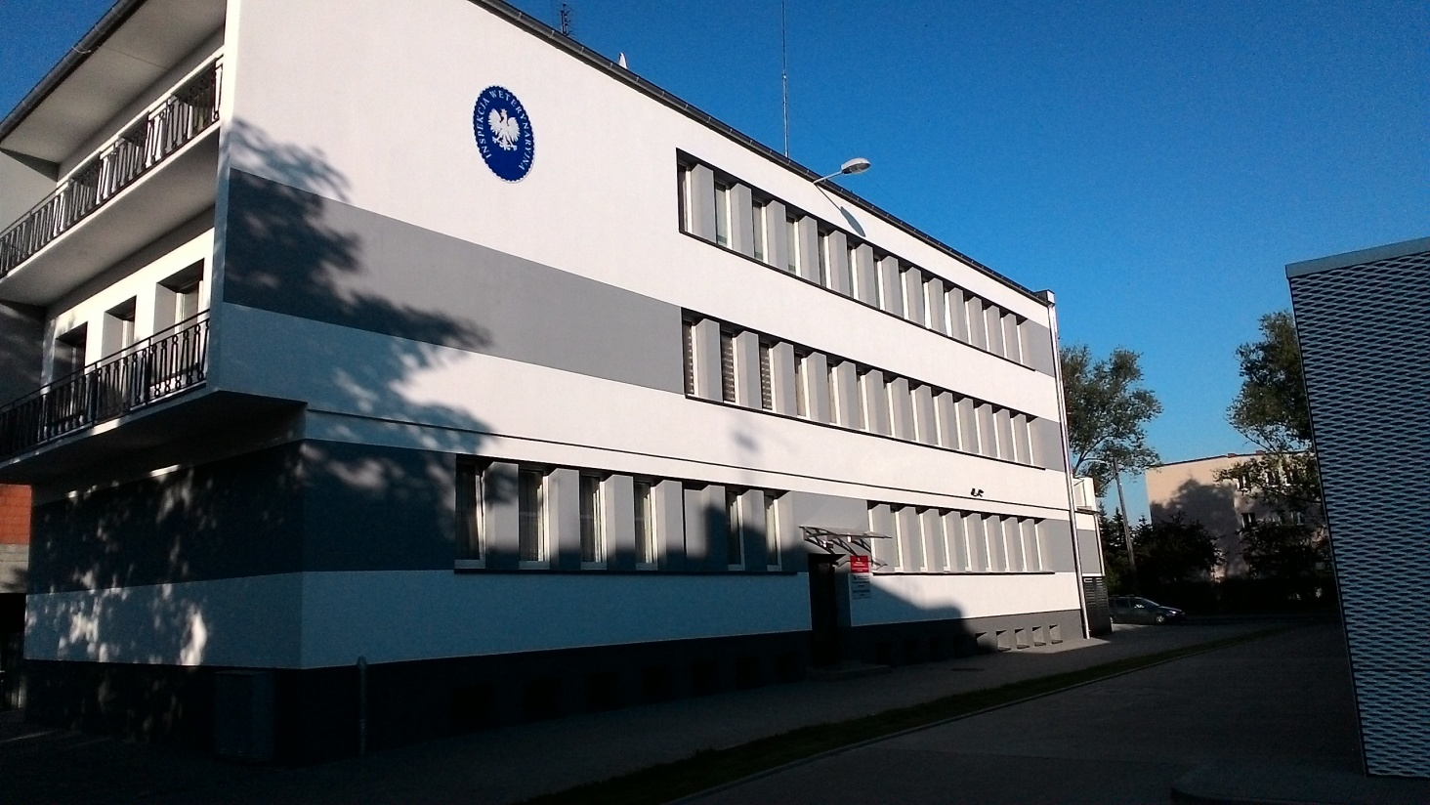
Gmach Inspekcji Weterynarii po remoncie (2016 r.)
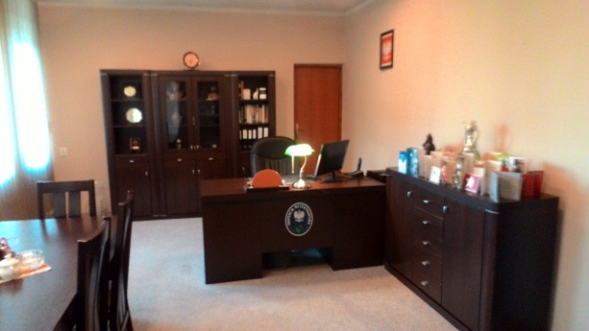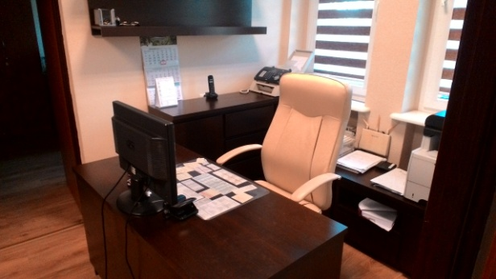
Gabinet Powiatowego Lekarza Weterynarii Sekretariat
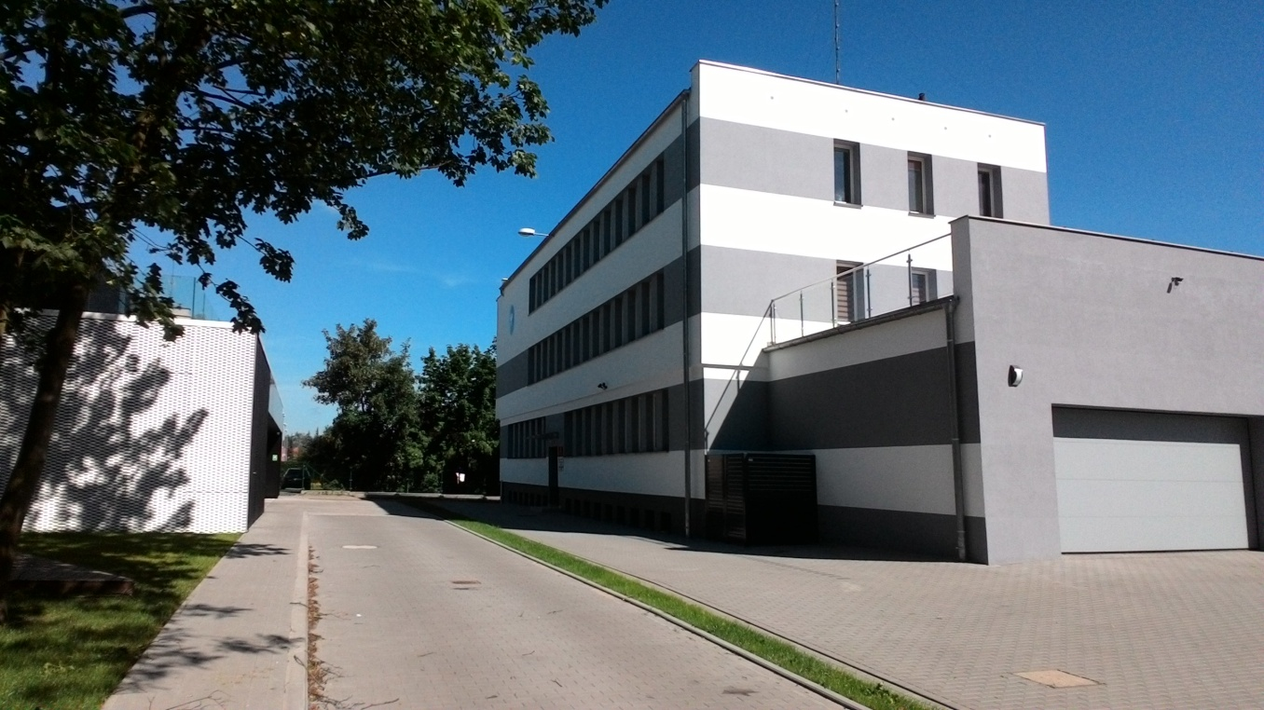
Gmach Inspekcji Weterynaryjnej od strony południowej
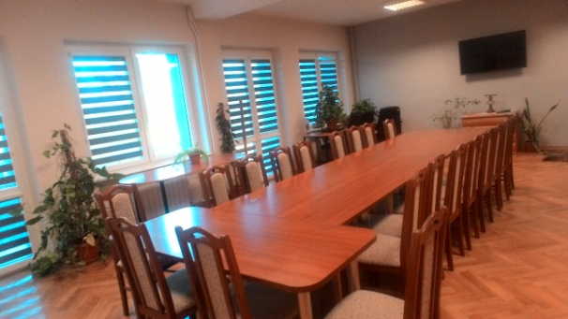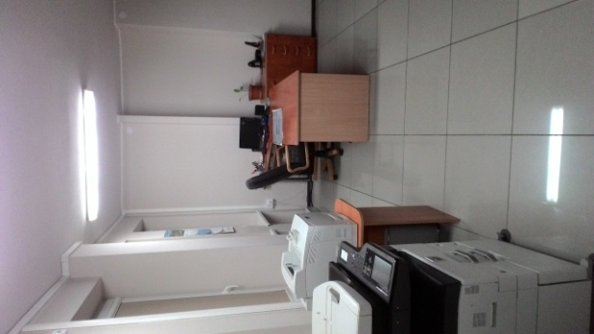
Sala Konferencyjna Biuro powiatowego zakaźnika

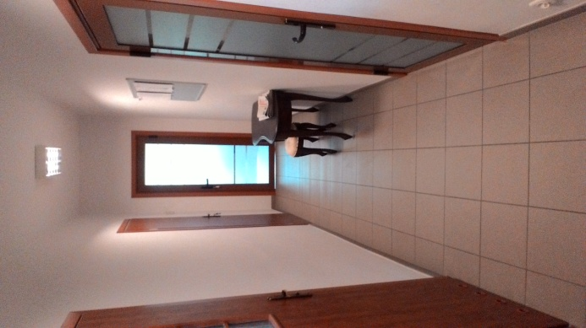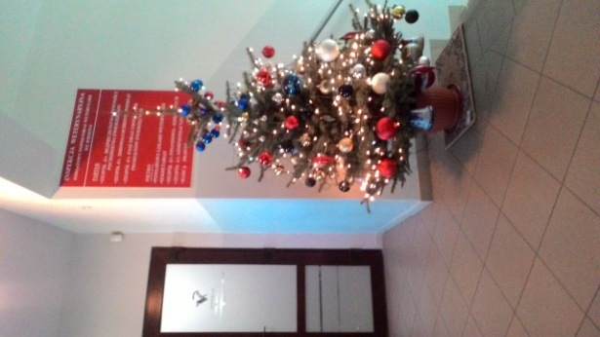
Biogram Powiatowych Lekarzy Weterynarii we Wrześni
Lek. wet. Zygmunt Czarnocki (1945-1946)
Zaraz po wojnie powiatowym lekarzem weterynarii został lek. wet. Zygmunt Czarnocki. Ze względu na przeniesienie lek. wet. Czarnockiego do Grabowa nad Wartą, kierownik lecznicy lek. wet. Pernak pełni również zastępczo funkcję powiatowego lekarza weterynarii.
Ciężka praca - brak pomocy drugiego lekarza spowodowały upadek na zdrowiu lek. wet. Pernaka.
Stan taki trwał do czerwca 1947 roku. W tym okresie czasu Ministerstwo Rolnictwa i Reform Rolnych mianuje powiatowym lekarzem weterynarii we Wrześni dotychczasowego powiatowego lekarza weterynarii w Pińczowie lek. wet. Laskowskiego Ryszarda. Od 1 lipca 1947 roku lek. wet. Laskowski Ryszard pełni funkcję powiatowego lekarza weterynarii z powodu długotrwałej choroby kierownika lecznicy lek. wet. Pernaka, kieruje również Lecznicą.
Lek. wet. Marcin Pernak po. powiatowego lekarza weterynarii we Wrześni (1946-1947)
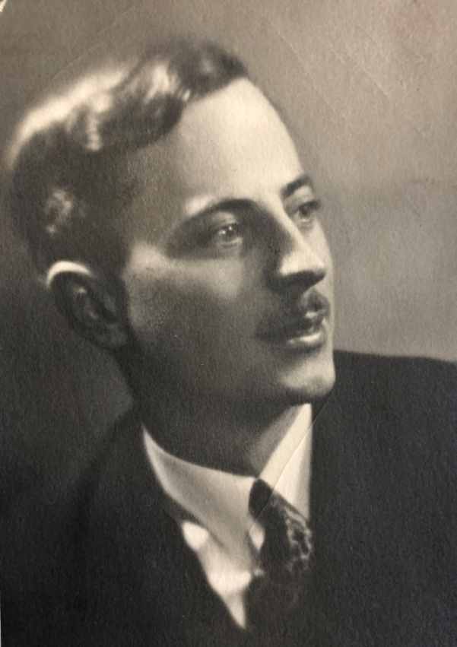
Urodzony 7 sierpnia 1907 roku w Ostrobudkach powiat Rawicz. Po ukończeniu Szkoły Rolniczej w Bojanowie wstępuje do Gimnazjum im. H. Kołłątaja w Krotoszynie, gdzie uzyskuje maturę. W 1928 roku rozpoczyna studia w Akademii Medycyny Weterynaryjnej we Lwowie. W 1934 roku otrzymuje dyplom lekarza weterynarii. Po uzyskaniu dyplomu obejmuje pracę w Strzałkowie powiat Września. W lutym 1945 roku zostaje przeniesiony do Wrześni na stanowisko ziemskiego lekarza weterynarii i organizatora P.Z.L.Z-tów w powiecie wrzesińskim oraz do 1947 r. pełni zastępczo funkcję powiatowego lekarza weterynarii. Był współzałożycielem Technikum Weterynaryjnego i jego długoletnim wykładowcą. Odznaczony został Krzyżem Zasługi i innymi odznakami resortowymi. Zmarł 4 czerwca 1983 roku, pochowany został na Cmentarzu Komunalnym we Wrześni.

Lek. wet. Ryszard Laskowski (1947-1966)
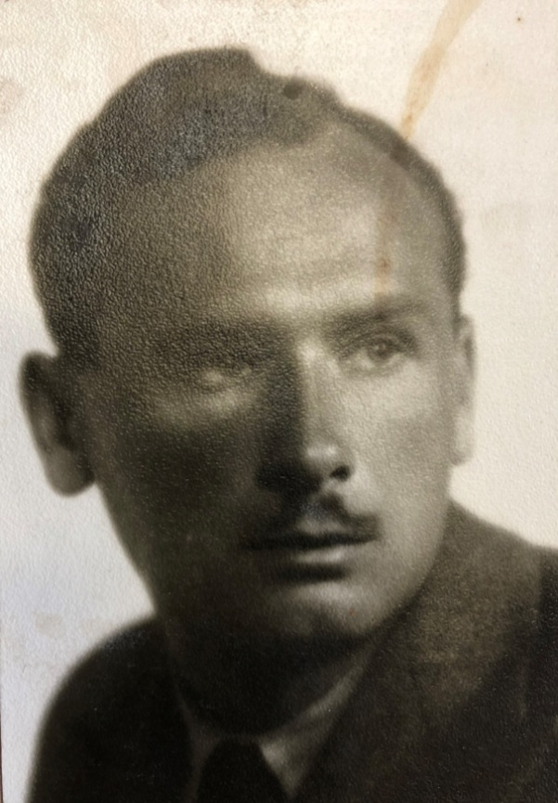
Urodził się 19 marca 1912 roku w Jędrzejowie. Ukończył weterynarię na Wydziale Medycyny Weterynaryjnej Uniwersytetu Warszawskiego 14 maja 1937 roku Po uzyskaniu dyplomu podejmuje pracę w Wilnie, pełniąc różne funkcje w litewskiej weterynarii. W 1945 br. obejmuje funkcję powiatowego lekarza weterynarii w Pińczowie. 1 lipca 1947 roku przenosi się do Wrześni i zostaje powiatowym lekarzem weterynarii. Potem pracuje w inspekcji weterynaryjnej, jako organ urzędowego badania zwierząt rzeźnych i mięsa. Ryszard Laskowski prawdopodobnie nigdy nie przypuszczał, ze przyjdzie mu się parać dydaktyka w szkole średniej i łączyć ją z czasochłonną i odpowiedzialna funkcją powiatowego lekarza weterynarii. A stało się to dzięki uruchomieniu we Wrześni w dniu 1 września 1950 roku jednego z pierwszych w Polsce Liceum Weterynaryjnego. To, że start zupełnie nowej szkoły w polskim systemie szkolnictwa zawodowego był w ogóle możliwy, jest m. in. zasługą R. Laskowskiego. Z werwą i zapałem włączył się w realizacją następujących przedmiotów: środki lecznicze i trucizny, choroby inwazyjne, choroby zakaźne i organizacja służby weterynaryjnej. Częściowo uczył w godzinach dopołudniowych, głównie jednak w godzinach wieczornych. Później uczył także higieny środków spożywczych i bhp. Łącznie jako nauczyciel dochodzący przepracował w Technikum 35 lat. Był też częstym gościem, jako znakomity prelegent Towarzystwa Wiedzy Powszechnej. Przez dwa lata przebywał na misji w Mongolii, wdrażając nowe standardy weterynaryjne w zwalczaniu chorób zakaźnych zwierząt.
Jako człowiek o szczególnej osobowości miał też ludzkie słabości. Rada
Pedagogiczna Technikum nie mogła zrozumieć jego starań o likwidacje szkoły i próby zmiany nazwy szkoły na Szkołą Pielęgniarzy Weterynaryjnych. W 1985 roku przeszedł na emeryturę.

Dr n. wet. Michał Rymarczuk (1966-1970)
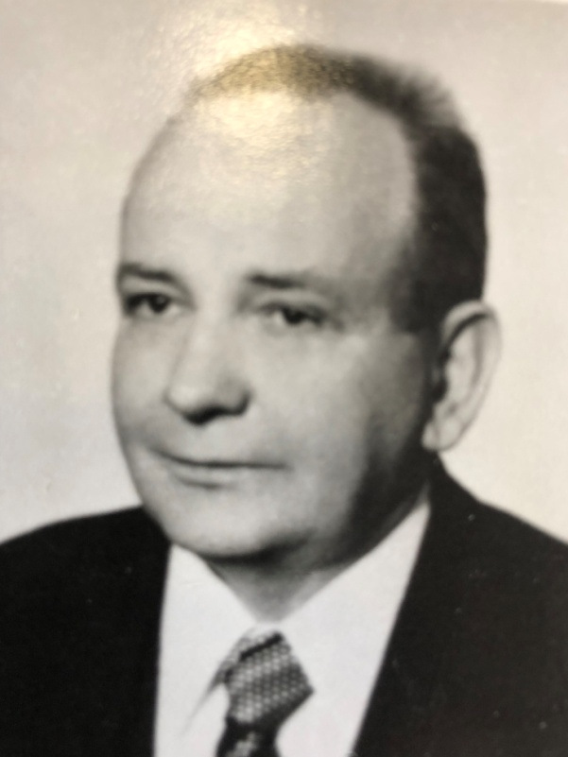
Urodził się 21 września 1925 roku w Lisowcach pow. Zaleszczyki. W latach 1949-1953 studiował na Wydziale Weterynaryjnym Wyższej Szkoły Rolniczej we Wrocławiu. Dyplom lekarz weterynarii otrzymał 30 września 1953 roku. Lek. wet. przez okres 12 lat zajmował stanowisko powiatowego lekarza weterynarii w Turku, a później we Wrześni. W czasie 5-cio letniej pracy we Wrześni tamtejsza Powiatowa Lecznica dla Zwierząt zdobyła trzykrotnie pierwsze miejsce we współzawodnictwie międzyzakładowym w skali województwa. Powiat Września jako pierwszy i jedyny na terenie województwa poznańskiego został całkowicie uwolniony od gruźlicy bydła. W 1972 r.
obronił prace doktorską, otrzymując tytuł dr n. wet

Lek. wet. Włodzimierz Pietrowski (1971-1983)

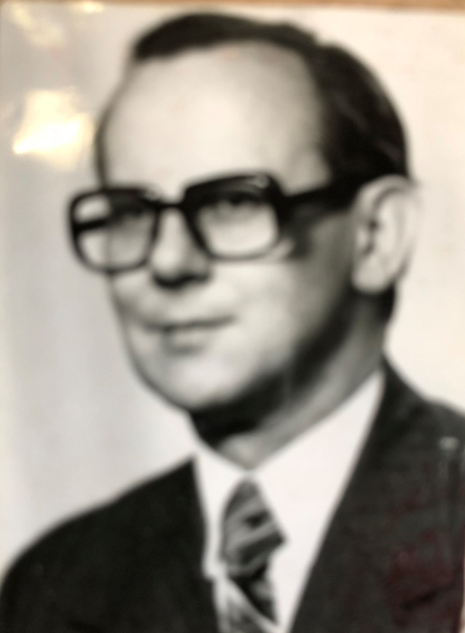
Dr Włodzimierz Pietrowski urodził się 31 lipca 1932 roku w Poznaniu. Był absolwentem Technikum Weterynaryjnego we Wrześni, w 1958 roku ukończył studia wyższe na Wydziale Weterynaryjnym we Wrocławiu uzyskując tytuł lekarza weterynarii. Początek Jego pracy zawodowej wiąże się z ziemią zielonogórską, z urokliwym Sulechowem, tam pierwsza praca pierwsze awanse, tam pełnił funkcję Kierownika Lecznicy, później od 1968 roku praca w Miejskiej Lecznicy dla Zwierząt w Poznaniu na stanowisku specjalisty ds. profilaktyki i lecznictwa, a od 1970 roku pełnił funkcję kierownika Lecznicy Specjalistycznej we Wrześni, zaś rok później już powiatowego lekarza weterynarii.
Przy olbrzymim zaangażowaniu dr Pietrowskiego od 1974 roku został oddany do użytku nowy budynek Powiatowego Zakładu Weterynarii we Wrześni. W czasie tym podjął dodatkowe zatrudnienie w charakterze nauczyciela, prowadząc zajęcia dydaktyczne w Technikum Weterynaryjnym we Wrześni, nauczając przedmiotów zawodowych i organizacji służby weterynaryjnej. Był dobrym i wyrozumiałym pracodawcą, każdego traktował jak partnera, w każdym potrafił znaleźć coś godnego uwagi. Był osobą skromną, zawsze kierował się kodeksem etycznym, nigdy nie przedkładał korzyści materialnych, ponad wyznawane zasady. Potrafił zaskarbić sobie sympatię i szacunek wielu. Odchodząc na emeryturę, nie pozostawał bierny. Aktywnie uczestniczył na Uniwersytecie Trzeciego Wieku organizując podróże, prelekcje oraz prowadził działalność kulturalną, zajmując się fotografowaniem życia. Był uważnym i wrażliwym obserwatorem Świata, widział to, czego inni nie zdołali dostrzec. Poglądy swoje i opinie wypowiadał w sposób tylko Jemu charakterystyczny jak sam twierdził „inkrustowanie i barokowo” używając licznych językowych ozdobników, nie ignorując przy tym swego rozmówcy. Pamiętamy dobrze wiele
przeprowadzonych z Nim jak nazywał „uczonych rozmów”, szczerą twarz, śmiejące
się oczy, gdy wpadał w ton mentorski i zaczynał przemawiać ex cathedra
przemycając dyskretnie swoje przemyślenia i spostrzeżenia. Zmarł 25 listopada 2005 r. Został pochowany na cmentarzu parafialnym w Spławiu k/ Poznania.

Dr n. wet. Michał Rymarczuk (1983-1990)
W latach 1983-1990 ponownie zostaje powiatowym lekarzem weterynarii we Wrześni. Przyczynił się do rozbudowy i unowocześnienia stażowej Lecznicy dla Zwierząt i przystosowania jej do prowadzenia zajęć praktycznych dla uczniów Technikum Weterynaryjnego we Wrześni. Zorganizował dwa laboratoria: serologiczne i badania środowiska jako jedynego tego rodzaju na terenie województwa oraz doprowadził do budowy nowych zakładów leczniczych w Nekli, Miłosławiu i Pyzdrach. Przyczynił się do opracowania dokumentacji na budowę nowej lecznicy stażowej i Ośrodka szkoleniowego średniego personelu weterynaryjnego we Wrześni, dla potrzeb województwa poznańskiego. Jako powiatowy lekarz weterynarii we Wrześni współpracował z Technikum Weterynaryjnym w latach 1966-1977 i uczył organizacji służby weterynaryjnej oraz chorób zakaźnych zwierząt. Pełnił też obowiązki powiatowego lekarz weterynarii w Turku, Środzie Wlkp. i Szamotułach.
Zmarł w 2008 roku, został pochowany we Wrocławiu.

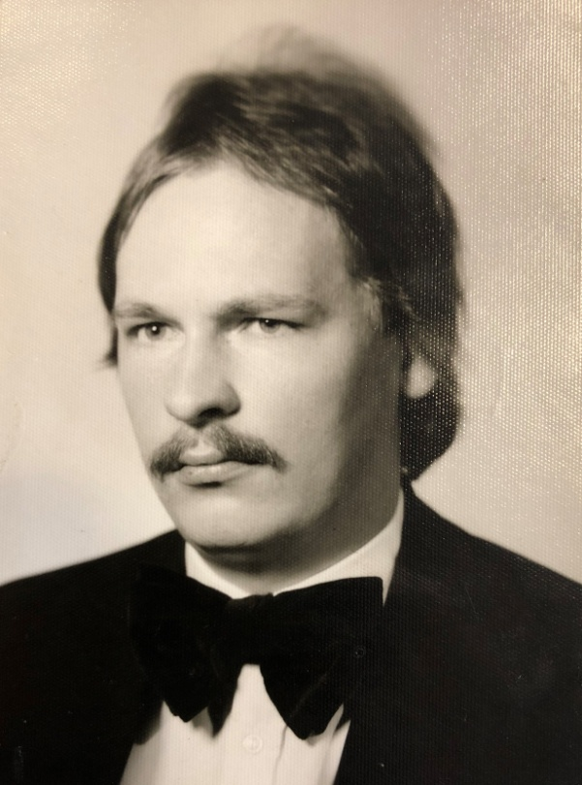
Lek. wet. Romuald Juściński (1990 – 1999)
W 1982 roku ukończył studia wyższe na Akademii Rolniczej w Lublinie uzyskując dyplom lekarza weterynarii. Po ukończeniu studiów staż pracy odbył w PZLZ we Wrześni, a następnie pracował jako ordynator w Lecznicy Specjalistycznej dla Zwierząt we Wrześni. Od 1987 roku pełnił zastępstwo w sprawach działalności kierownika Oddziału Terenowego oraz głównego specjalisty ds. nadzoru i zwalczania chorób zaraźliwych zwierząt i eksportu W latach 1986 –1988 podjął dodatkowe zatrudnienie w charakterze nauczyciela w Technikum Weterynaryjnym we Wrześni, prowadził zajęcia z diagnostyki i chorób wewnętrznych. W październiku 1989 roku w drodze konkursu powierzono mu stanowisko kierownika Lecznicy Specjalistycznej dla Zwierząt we Wrześni. Od 1990 roku pełnił również funkcję kierownika Oddziału Terenowego WZWet w Poznaniu.
Dnia 16 lutego 1990 r. wszedł w skład Komitetu Założycielskiego - NSZZ „SOLIDARNOSC” przy O.T. we Wrześni.
W 1991 roku został powołany na stanowisko Rejonowego Lekarza Weterynarii we Wrześni, które pełnił do 31 grudnia 1998 roku. Z chwilą przywrócenia powiatów, od 1 stycznia do 30 czerwca 1999 roku pełnił obowiązki powiatowego lekarza weterynarii we Wrześni. W 1997 roku uzyskał tytuł specjalisty z zakresu chorób bydła. W roku 1998 roku przebywał w Australii, jako uczestnik organizacji „Australia Poland Business Council”, nawiązującej współpracę w sektorze rolnictwo, w szczególności w kategorii nasiennictwo, uprawa i weterynaria. W latach 2000 - 2003 pracował na stanowisku powiatowego inspektora d.s. higieny żywności pochodzenia zwierzęcego w Powiatowym Inspektoracie Weterynarii w Słupcy

Lek. wet. Paweł Szczepański (1999 – 2003)

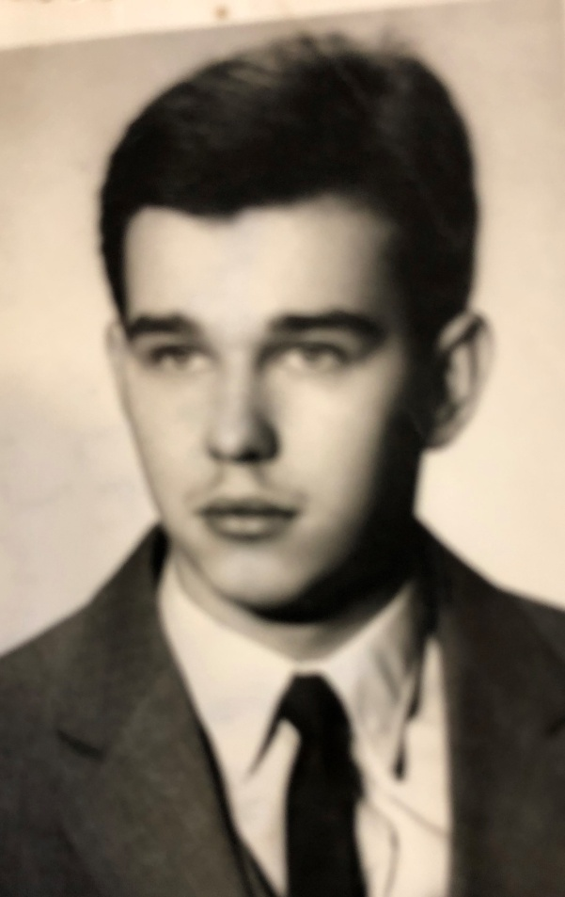
Urodził się 10 lutego 1965 roku we Wrześni. W 1980 roku rozpoczął naukę w Państwowym Technikum Weterynaryjnym we Wrześni. W 1985 roku uzyskuje świadectwo dojrzałości i rozpoczyna studia na Wydziale Weterynaryjnym Akademii Rolniczej w Lublinie. W 1991 roku uzyskuje dyplom lekarza weterynarii. W latach od 01.08.1991 do 30.04.1994 pracuje na stanowisku inspektora WIS w Wojewódzkim Zakładzie Weterynarii w Poznaniu WIS Gniezno. Z dniem pierwszego maja 1994 roku zostaje zatrudniony na stanowisku inspektora WIS w Wojewódzkim Zakładzie Weterynarii w Poznaniu Odział Rejonowy we Wrześni, gdzie pracuje do 30 czerwca 1999 roku. W dniu 16 maja 2003 roku uzyskuje tytuł specjalisty w dziedzinie: epizootiologia i administracja weterynaryjna. Od 01.07.1999 do 31.07.2003 roku zajmuje stanowisko powiatowego lekarza weterynarii we Wrześni.

Lek. wet. Romuald Juścińśki (2003- )

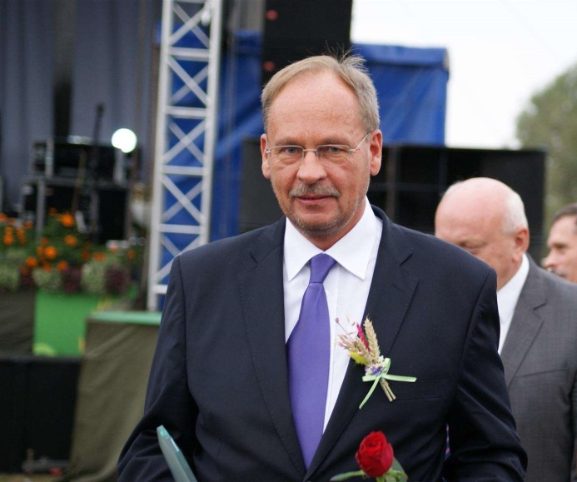
W 2003 roku uzyskał tytuł specjalisty w zakresie epizootiologii i administracji weterynaryjnej. W 2003 roku Inspekcja Weterynaryjna została wyłączona z dotychczasowej powiatowej administracji zespolonej, ponownie wracając pod zwierzchnictwo weterynaryjnego szczebla wojewódzkiego. Z dniem 1 sierpnia 2003 roku ponownie zostaje powołany na stanowisko powiatowego lekarza weterynarii we Wrześni. Okres przed wstąpieniem do Unii Europejskiej, to czas olbrzymiego wysiłku dla całej służby weterynaryjnej. Miały miejsce liczne spotkania uświadamiające społeczeństwo, szkolenia, dyskusje, przekonywanie do nowych rozwiązań. W przemyśle spożywczym wdrożono systemy HCCP, GHP, GMP zapewniające bezpieczeństwo produktu. Wejście do struktur unijnych okazało się okresem niezwykle intensywnej pracy polegającej na wprowadzeniu nowych standardów sanitarno – weterynaryjnych w rolnictwie, jego otoczeniu i przemyśle rolno – spożywczym. Wymagało to z jednej strony zdecydowania, uporu i konsekwencji w dążeniu do celu, zaś z drugiej budowania dobrych relacji w otoczeniu, zjednując wielu sojuszników do każdego przedsięwzięcia.
W kwietniu 2004 r PIW we Wrześni wizytował Minister Rolnictwa i Rozwoju Wsi Wojciech Olejniczak, który w wywiadzie radiowym wyróżnił organizację i zarządzanie we wrzesińskiej Inspekcji Weterynaryjnej. W maju 2004 r. wspólnie z Prezesem WILW lek. wet. Andrzejem Żarneckim, zorganizował „Majówkę Weterynaryjną”, za co otrzymał Medal Amicus Veterinariae. W 2006 roku uczestniczył w delegacji na Białoruś, odwiedzając Mińsk i miasto partnerskie dla Wrześni – Smolewicze, inicjując współpracę i wymianę doświadczeń w hodowli i higienie żywności. Decyzją Komisji UE z 2009 roku Polska, a tym samym powiat wrzesiński został uznany za wolny od gruźlicy i brucelozy bydła, zaś w 2007 roku od enzootycznej białaczki bydła. Po kilkuletnich staraniach w 2015 roku został przywrócony zarząd nad siedzibą Inspekcji Weterynaryjnej przy ul. Kaliskiej 1, uprzednio przejętej w 1990 r przez Powiat. Niezwłocznie przystąpiono do gruntownego remontu budynku, poprawiając jego funkcję i estetykę, które świetnie wkomponowały się w nowoczesną architekturę miasta. Prezydent RP nadał mu Srebrny Krzyż Zasługi, odznaczony został medalem Zasłużony dla Rolnictwa, w 2009 r. nagrodzony Laurem Starosty, zaś w 2012 r. otrzymał wyróżnienie Lider Roku.

Kierownicy Specjalistycznej Lecznicy dla Zwierząt we Wrześni
lek. wet. Marcin Pernak 1949-1965
lek. wet. Mieczysław Ignaszak 1965-1970
lek. wet. Włodzimierz Pietrowski 1970-1971
lek. wet. Wiktor Naftyński 1971-1975
lek. wet. Włodzimierz Pietrowski 1975-1978
lek. wet. Stefan Leśniak 1978-1988
lek. wet. Romuald Juściński 1988-1990
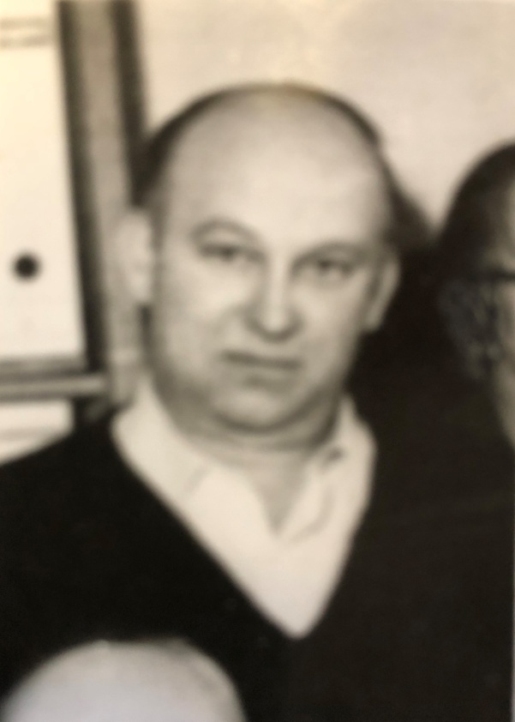
lek. wet. Marcin Pernak lek. wet. Mieczysław Ignaszak

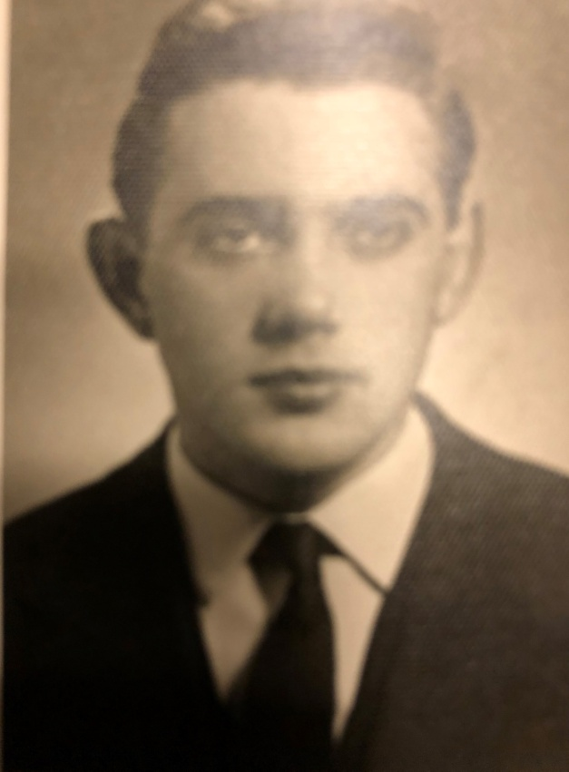
lek. wet. Włodzimierz Pietrowski lek. wet. Wiktor Naftyński

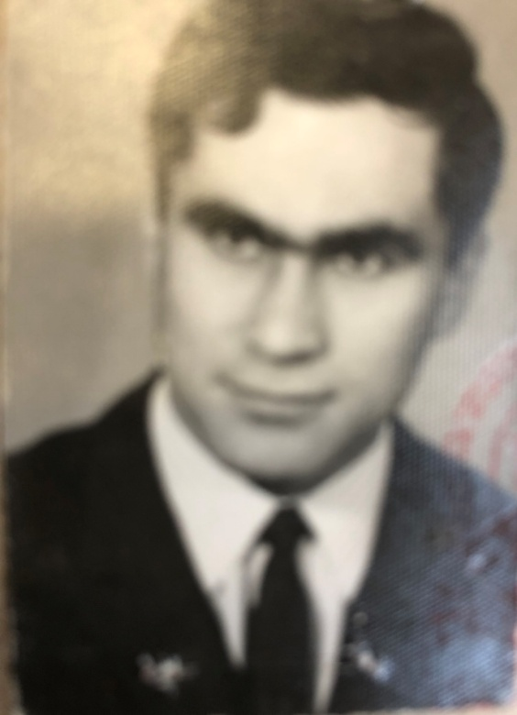

lek. wet. Stefan Leśniak lek. wet. Romuald Juściński

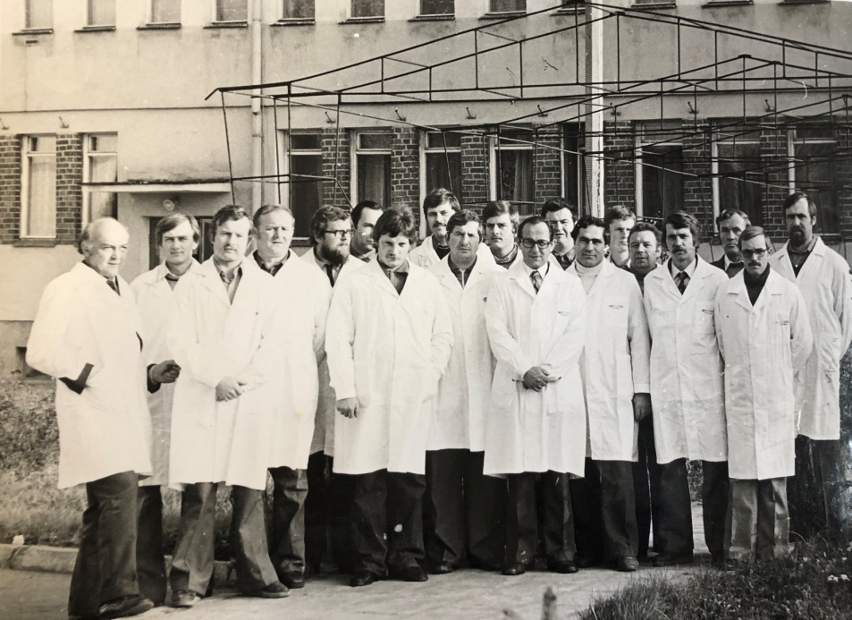
Pracownicy
lek. wet. Wiktor Naftyński
lek. wet. Apoloniusz Godzich
lek. wet. Andrzej Ulbrych
lek. wet. Janusz Mach
lek. wet. Andrzej Max
lek. wet. Małgorzata Max
lek. wet. Ryszard Bromberek
lek. wet. Romuald Juściński
lek. wet. Wiesław Ciszak
lek. wet. Henryk Borowiak
tech. wet. Maksymilian Jedwabski
tech. wet. Zenon Gorzelańczyk
tech. wet. Tadeusz Wąsikowski
tech. wet. Wiesław Smektuła
tech. wet. Zbigniew Borcuch
tech. wet. Franciszek Zmyślony
tech. wet. Andrzej Zakrzewski
tech. wet. Andrzej Szelągiewicz – Aptekarz

Ekipa dezynfekcyjna we Wrześni
tech. wet. Roman Troiński – dezynfektor
Hieronim Szczepański – kierowca

PZLZ Nekla
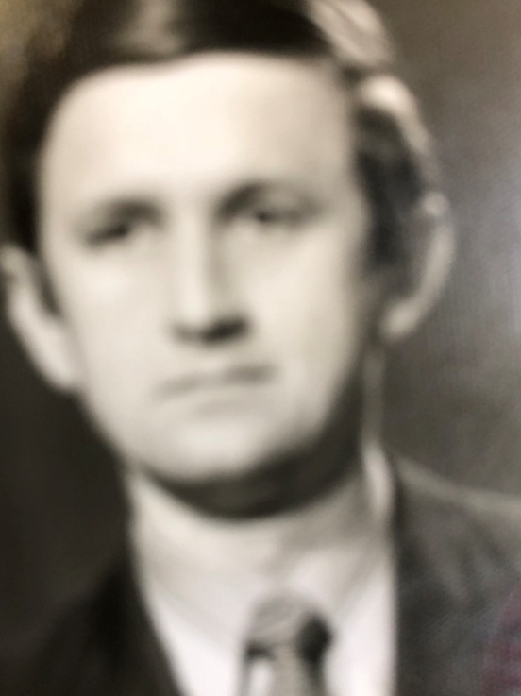
lek. wet. Waldemar Rępiński - Kierownik
lek. wet. Andrzej Nowakowski
tech. wet. Edmund Kąkolewski
tech. wet. Wacław Markiewicz
tech. wet. Walenty Odrobny
tech. wet. Arkadiusz Gorzelańczyk
tech. wet. Kazimierz Bielawski

lek. wet. W. Rępiński

PZLZ Miłosław
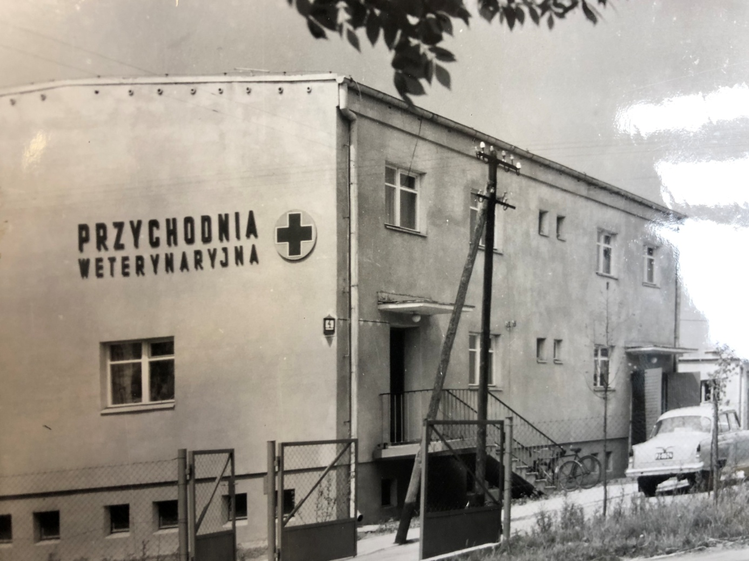

Przychodnia weterynaryjna w Miłosławiu
Kierownicy:
lek. wet. Antkowski Włodzimierz
lek. wet. Janusz Piechnik lek. wet. Kazimierz Bartkowiak
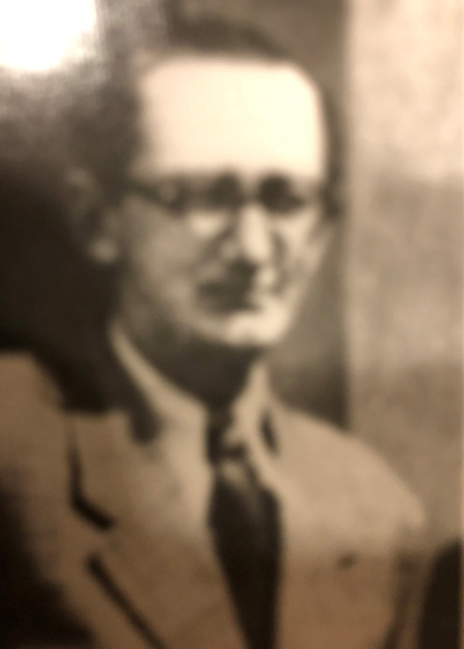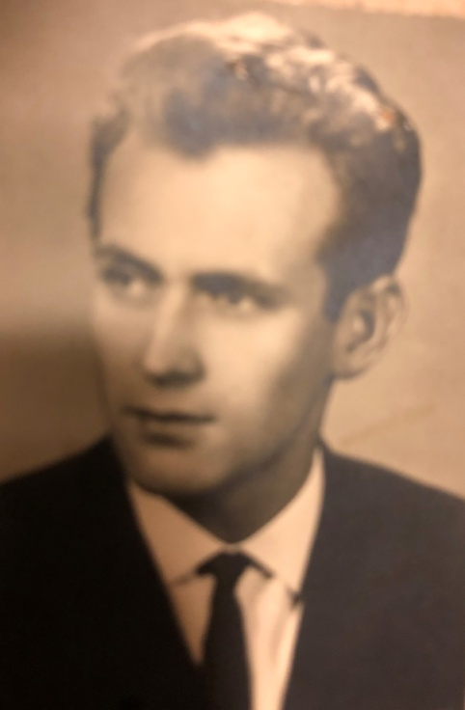
lek. wet. Antkowski Włodzimierz lek. wet. Janusz Piechnik

Pracownicy:
lek. wet. Karol Cieślak
lek. wet. Wojciech Kawski
tech. wet. Roman Troiński
tech. wet. Bogdan Jackowiak
tech. wet. Leonard Dopierała
tech. wet. Andrzej Tomicki
tech. wet. Andrzej Podemski

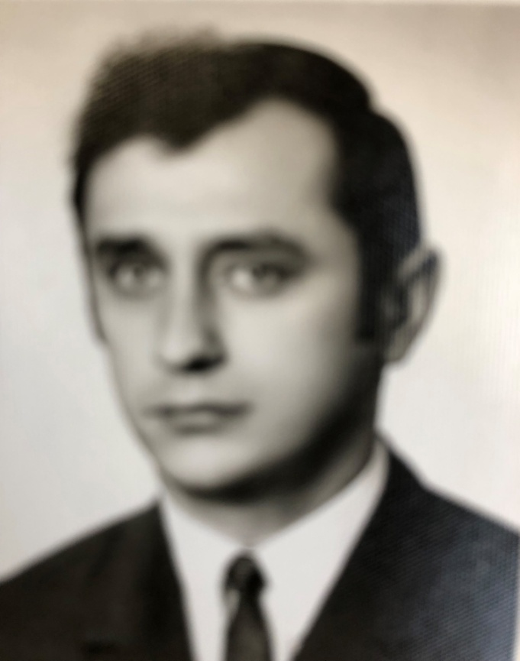
PZLZ Borzykowo

lek. wet. Józef Nieradka – Kierownik
tech. wet. Słowikowski Zenon
tech. wet. Grzegorz Dembczyński
tech. wet. Mirosław Mierkiewicz
tech, wet. Michał Niezgoda

lek. wet. J. Nieradka

Punkt Weterynaryjny Bieganowo
lek. wet. Stanisław Ziemniarski – Kierownik
lek. wet. Romuald Juściński
tech. wet. Wacław Gieburowski
tech. wet. Kazimierz Bielawski

Punkt weterynaryjny Czerniejewo (1975-1990)
lek. wet. Andrzej Boruń – Kierownik
lek. wet. Aldona Boruń
lek. wet. Jan Szalbierz

PZLZ Pyzdry (1975-1990 woj. Konińskie) 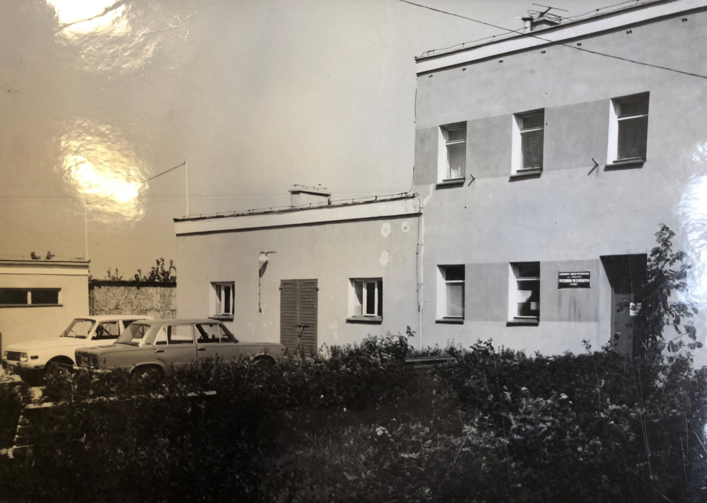Przychodnia weterynaryjna w Pyzdrach

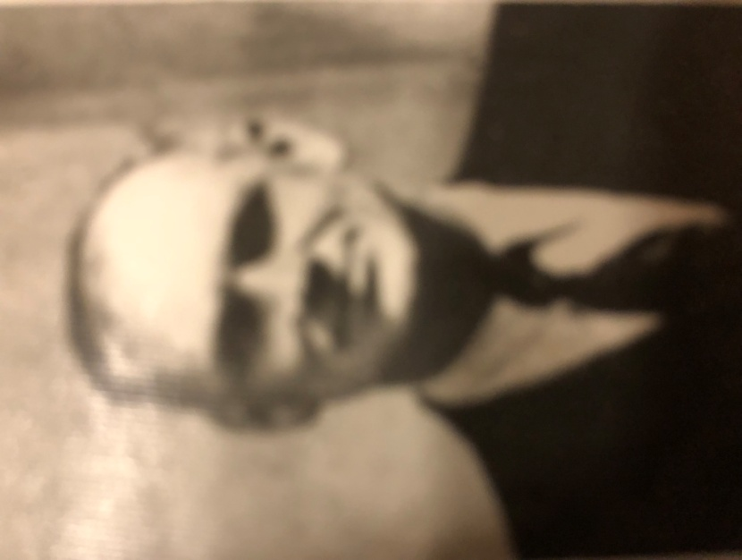
lek. wet. Bolesław Żurawiecki – Kierownik
lek. wet. Marek Rusin
lek. wet. Marian Szymański
lek. wet. Józef Nieradka
lek. wet Andrzej Chałupniczak
tech. wet. Wacław Gieburowski
tech. wet Henryk Gonerka
tech. wet Michał Niezgoda lek. wet. Bolesław Żurawiecki
tech. wet Stanisław Tomczak
san. wet Mateusz Czerniak

PZLZ Żydowo (1975-1990)

lek. wet. Telesfor Walterbach – Kierownik
lek. wet. Zygmunt Jankowiak - Kierownik (1983-1990
lek. wet. Henryk Bociański
tech. wet. Kazimierz Wolf
tech. wet. Wacław Mężyński
tech. wet. Wojciech Kawski

Punkt weterynaryjny Sokołowo

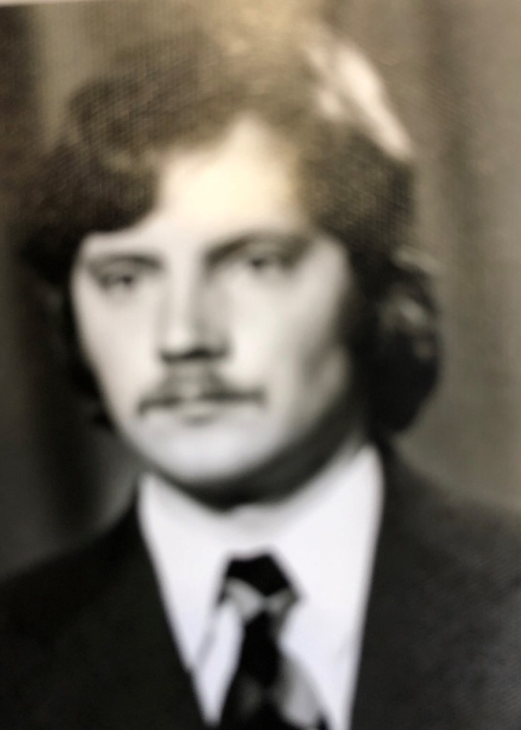
lek. wet. Mieczysław Fórmaniak – Kierownik
lek. wet. Marian Zając
tech. wet. Zbigniew Bigaj
tech. wet. Andrzej Podemski

lek. wet. M. Fórmaniak

Powiatowy Inspektorat Weterynarii we Wrześni – skład obecny (2018r.)

Powiatowy Lekarz Weterynarii
Lekarz weterynarii – Romuald Juściński
Zespół do spraw bezpieczeństwa żywności
Starszy inspektor weterynaryjny - lek. wet. Romuald Jedwabski
Inspektor weterynaryjny – Małgorzata Kiszka – Maciejewska
Zespół do spraw zdrowia i ochrony zwierząt
Inspektor weterynaryjny – Anna Rymarska
Kontroler weterynaryjny – Dawid Chojnacki
Zespół do spraw pasz i utylizacji
Inspektor weterynaryjny – Katarzyna Wrzaskowska
Zespół do spraw finansowo księgowych
Główny księgowy – Milena Parus
Specjalista ds. księgowości – Marta Chmielewska
Zespół do spraw administracyjnych
Starszy Inspektor – Magdalena Motyl
Radca prawny – Jacek Sławski
Referent – Angelika Sanok
sprzątaczka – Stanisława Parus

Urzędowi Lekarze Weterynarii – wyznaczeni (2018r.)

lek. wet. Maciej Ajtner
lek. wet. Ryszard Bromberek
lek. wet. Adam Cichowski
lek. wet. Michał Ciężkowski
lek. wet. Mieczysław Fórmaniak
lek. wet. Radosław Godzich
lek. wet. Maciej Góralczyk
lek. wet. Wojciech Kawski
lek. wet. Rafał Kołczyk
lek. wet. Andrzej Nowakowski
lek. wet. Robert Piłat
lek. wet. Łukasz Przybylski
lek. wet. Joanna Szymańska
lek. wet. Marcin Szymański

Biogram
Maksymiliana Jedwabskiego
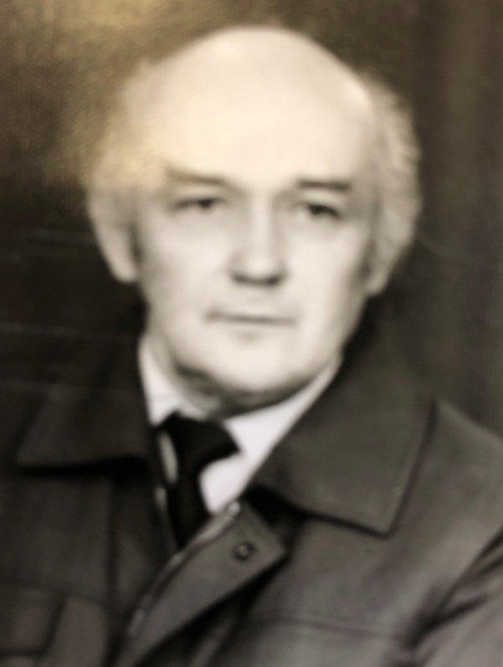
Maksymilian Czesław Jedwabski urodził się 30 czerwca 1933 roku we Wrześni. Po ukończeniu Technikum Weterynaryjnego we Wrześni, został skierowany do pracy w Jarocinie. W piśmie z 3 lipca 1959 roku Dyrektor W.Z. Wet. w Poznaniu Zdzisław Ważny wyraził zgodę na przeniesienie st. technika weterynarii Maksymilian Jedwabskiego z Jarocina do PZLZ we Wrześni. 28 kwietnia 1962 roku dokonano otwarcia Punktu Weterynaryjnego w Sokolnikach, którego p.o. kierownika został Maksymilian Jedwabski przez okres 1 roku. Później został zatrudniony w PZLZ - Lecznica Specjalistyczna we Wrześni.
Maksymilian Jedwabski był człowiekiem skromnym, uprzejmym, lubianym i szanowanym. Wyróżniały Go duża kultura osobista oraz ujmujący sposób bycia. Był wrażliwy na piękno i cierpienie, był miłośnikiem muzyki i fotografii.
Uczestnik i laureat wystaw fotograficznych pracowników służby weterynaryjnej. To człowiek kopalnia wiedzy o historii weterynarii wrzesińskiej. Jako utalentowany plastyk, stworzył unikatowe trzy tomy KRONIK WETERYNARYJNYCH obejmujących lata 1945-1990.
W roku 1970 został odznaczony Brązowym Krzyżem Zasługi, w 1983 roku otrzymał Medal Zasłużony Pracownik Rolnictwa, zaś 20 lipca 1983 roku otrzymał Złoty Krzyż Zasługi.
Zmarł 9 listopada 1996 roku. Pochowany został na Cmentarzu Komunalnym we Wrześni.

Romuald Juściński

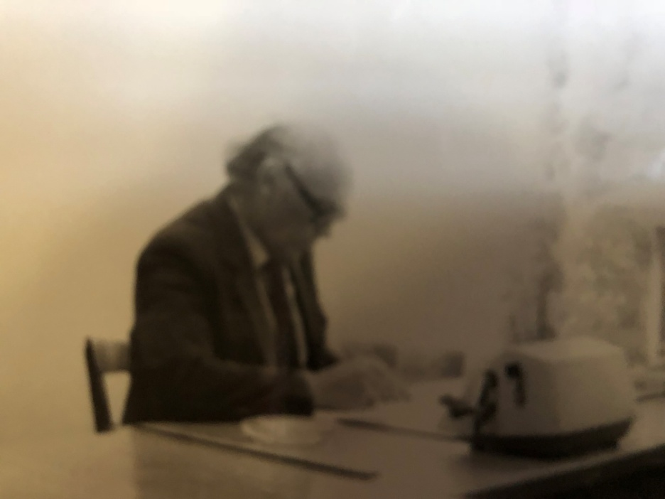
Maksymilian Cz. Jedwabski – w swoim biurze

P.S.
Biogram o Maksie, to ukłon i podziękowanie od tych, których upamiętnił w tomach swoich KRONIK.
R.J.

Wtedy i teraz w fotografii

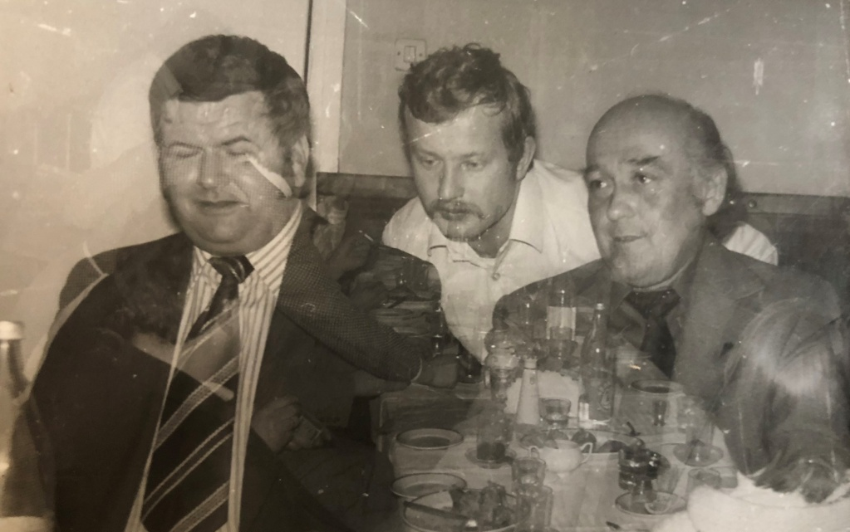

Spotkanie towarzyskie pracowników PZLZ we Wrześni – grudzień 1979 r.

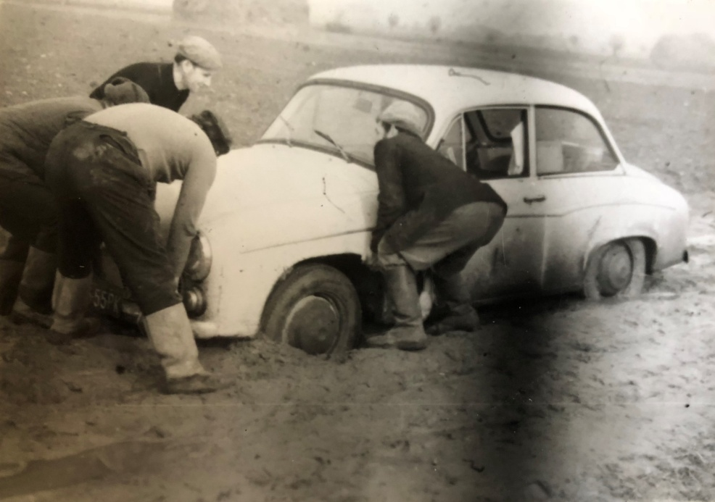

… i tak też bywało – marzec 1978 r.

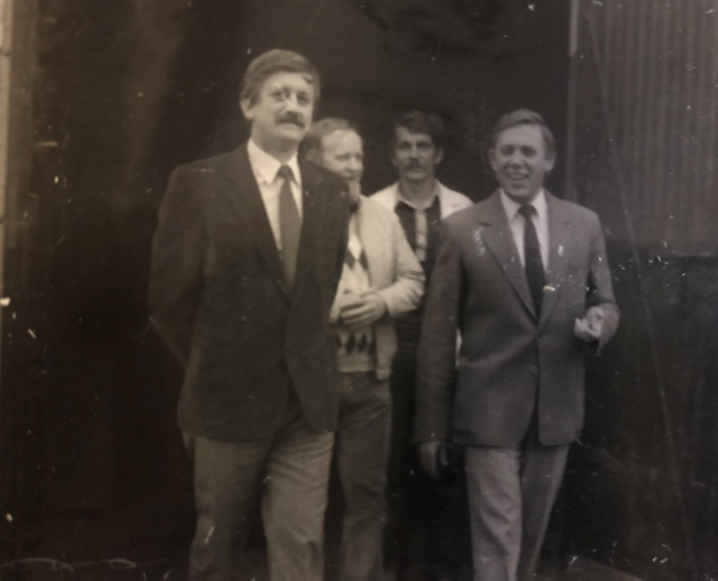
W drodze na spotkanie z dziennikarzami.
lek. wet. W. Rępiński
lek. wet. Z. Gorzelańczyk
lek. wet. A. Godzich
lek. wet. W. Naftyński
(1985)

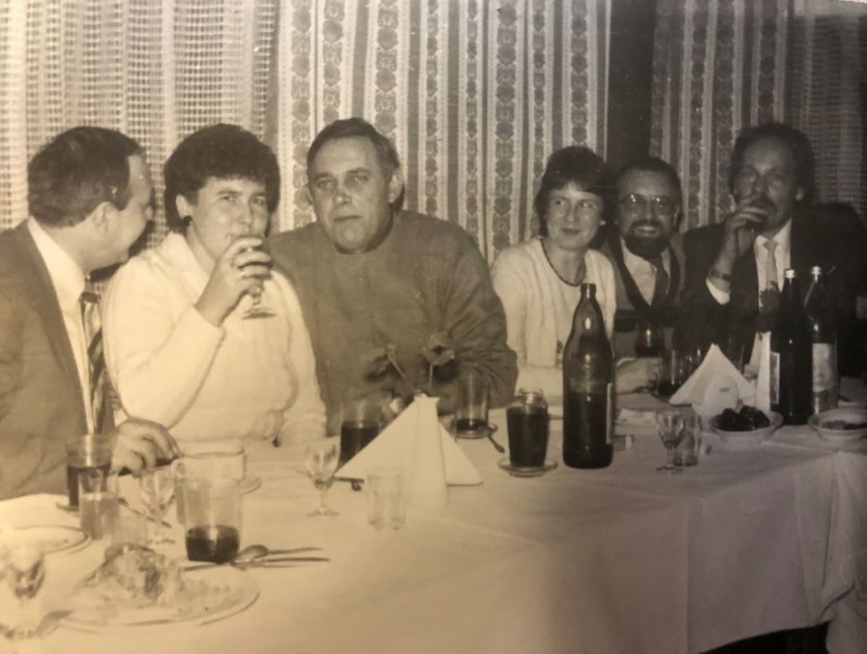

Spotkanie towarzyskie PLZ Września – 09.01.1978 r.
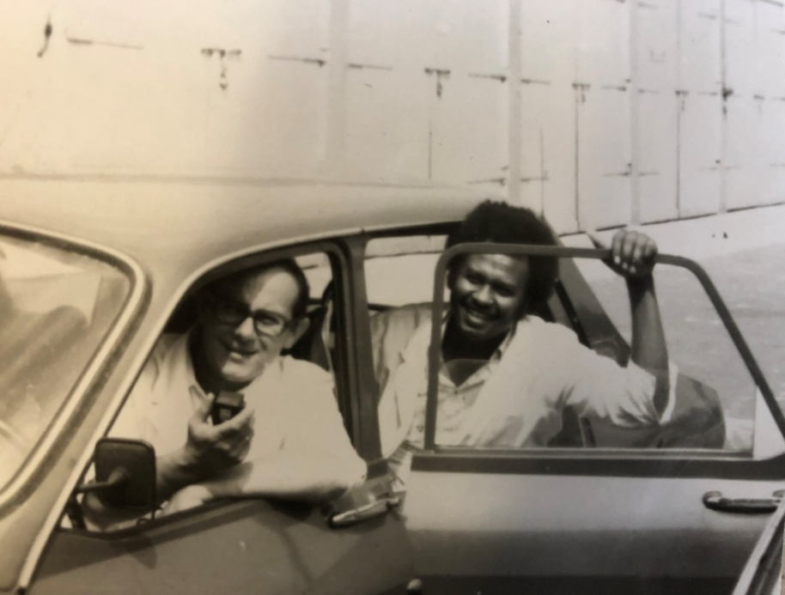

tudent z Sudanu - 1977 r.

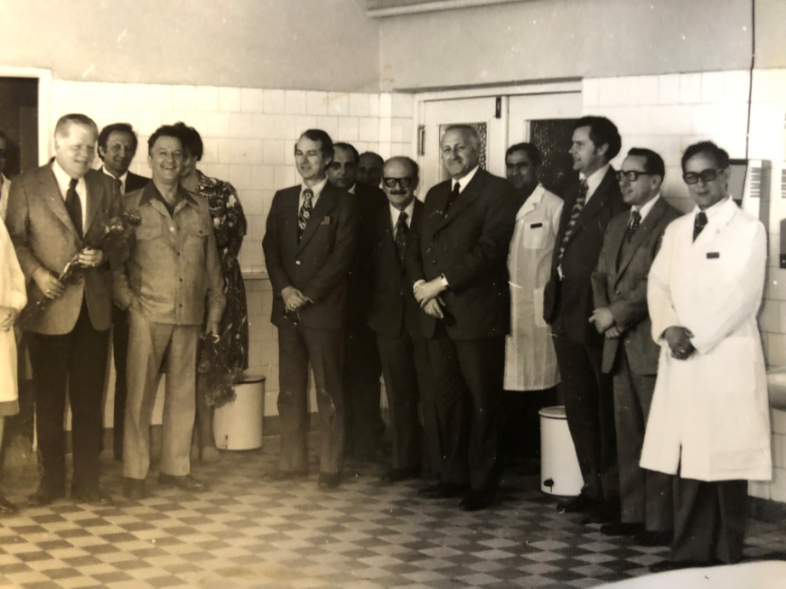

Delegacja departamentu Weterynarii USA – 1975 r.

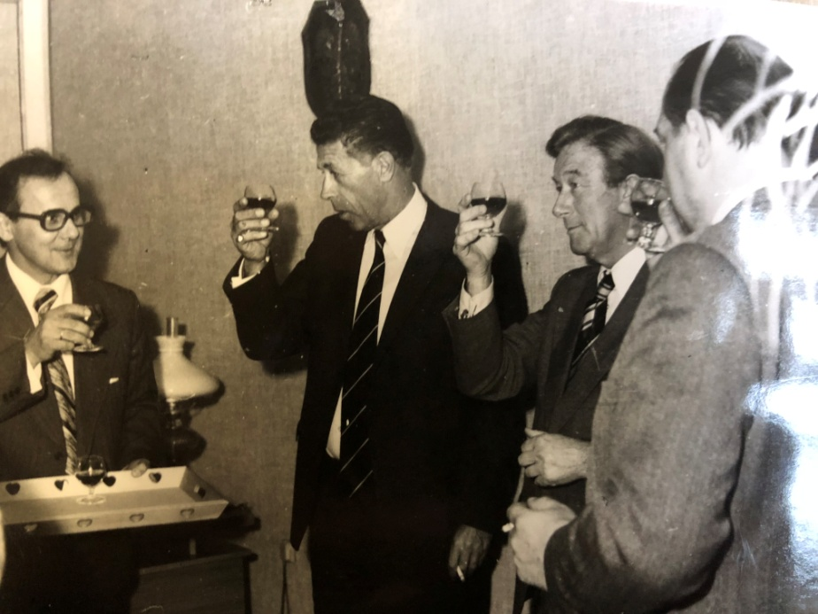

Delegacja departamentu Weterynarii z Holandii – 1977 r.
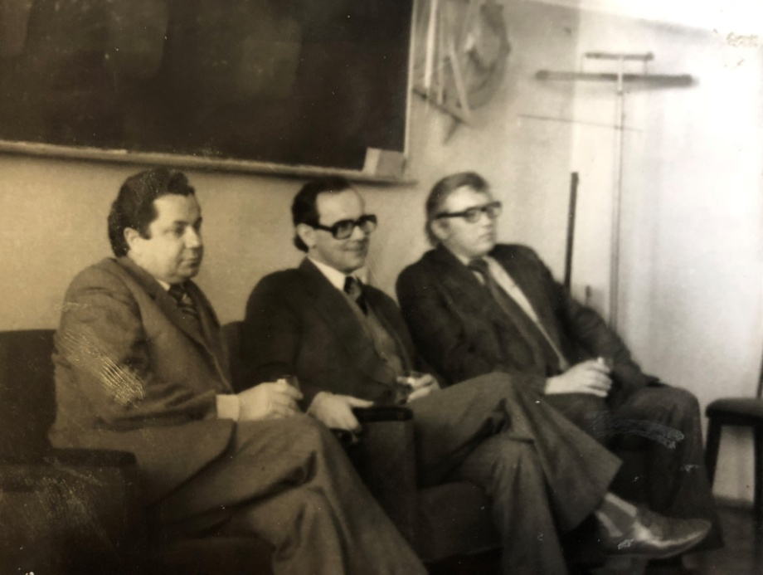

Wizyta nowo powołanych dyrektorów WZWet Poznań – 1978 r.

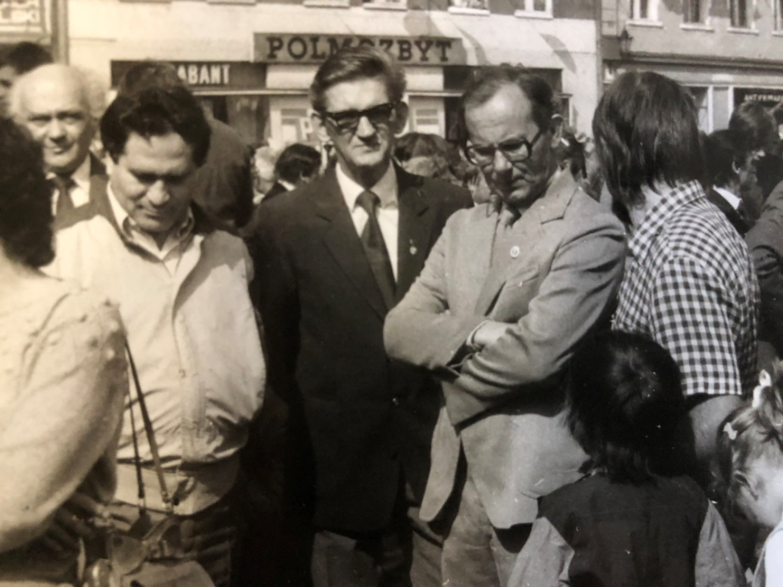

W oczekiwaniu na rozpoczęcie pochodu pierwszomajowego (1986)
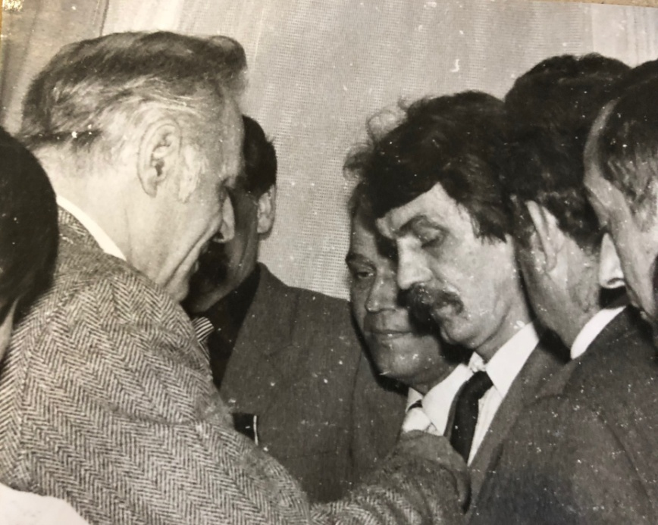

lek. wet. Apoloniusz Godzich dekorowany Medalem 40-lecia Polski Ludowej (1979 )
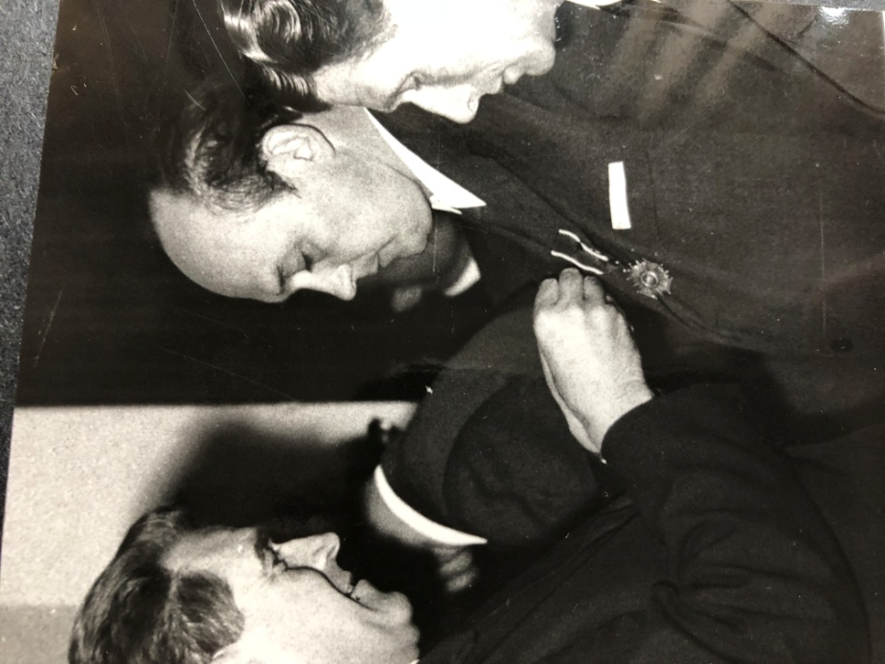

M. Cz. Jedwabski dekorowany Brązowy Krzyżem Zasługi (1970)
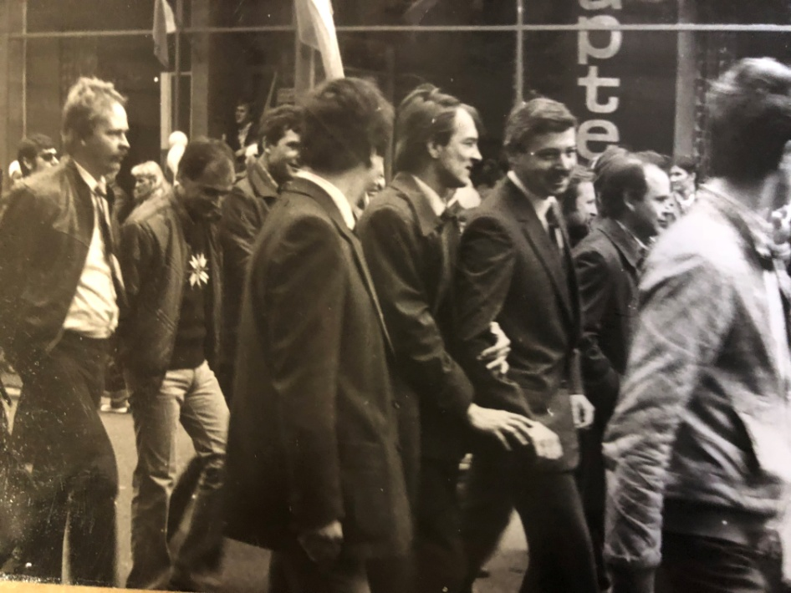

Pochód 1 Maja (1988)
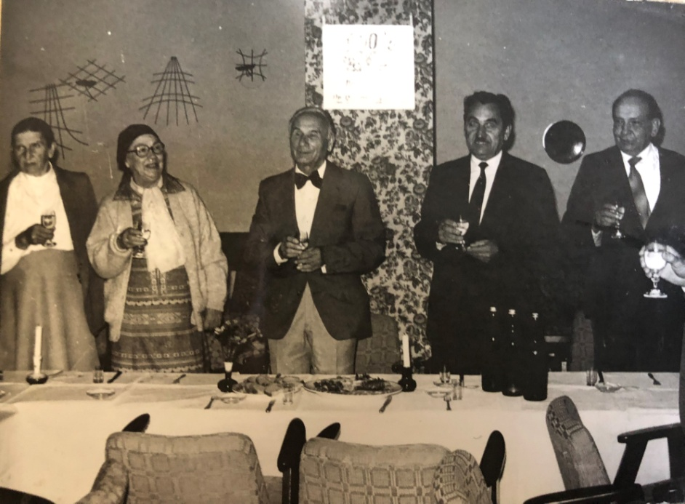

50 lat pracy lek. wet. Ryszarda Laskowskiego 1937-1987 r.

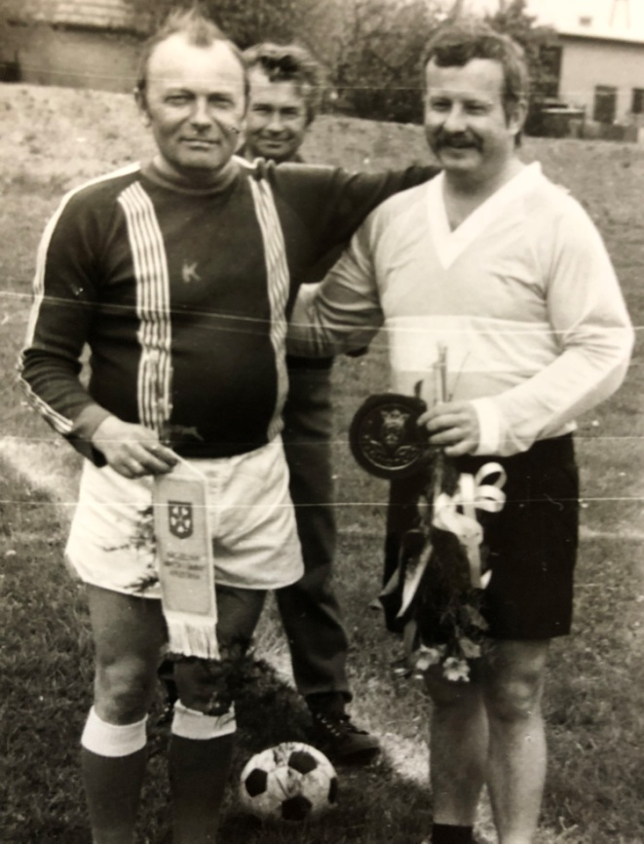

Mecz piłkarski – OT Szamotuły-OT Września w maju 1987 r. godz. 11:00
Kapitanowie drużyn: Lechosław Cyrulik
Ryszard Bromberek

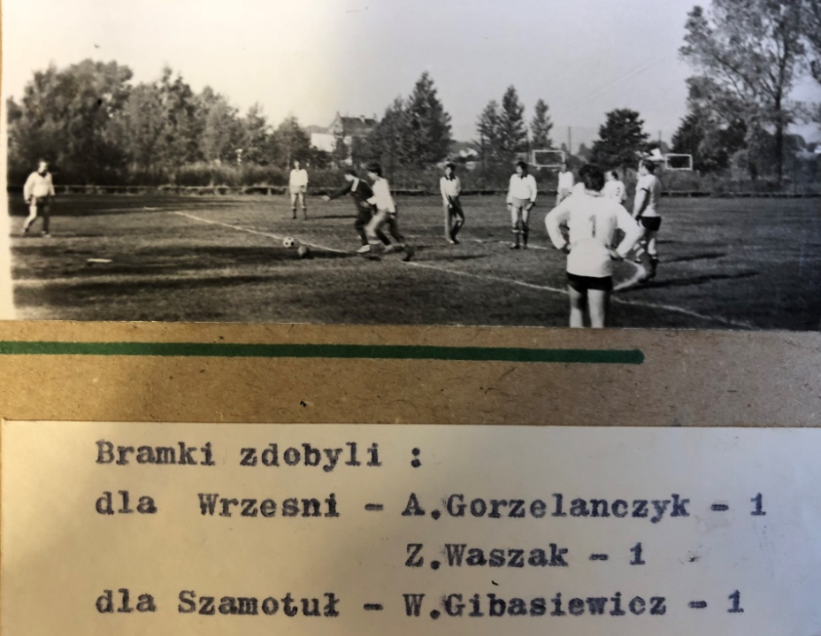

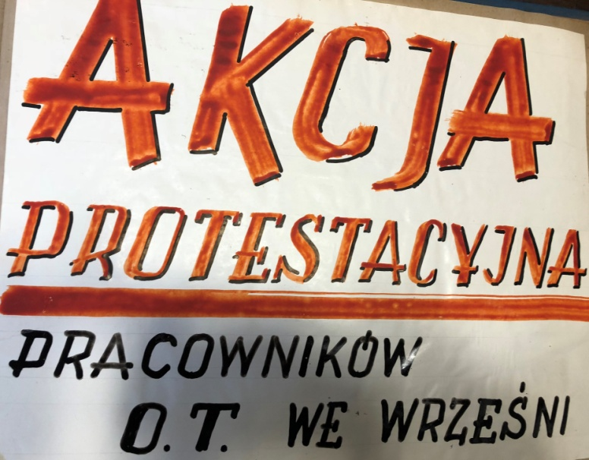
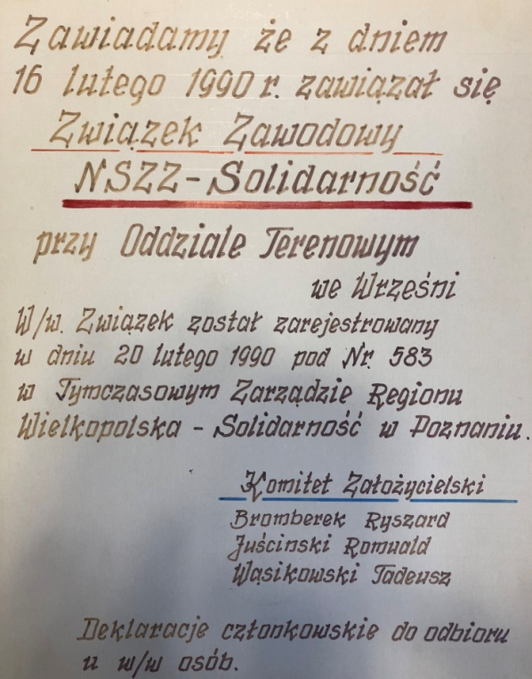

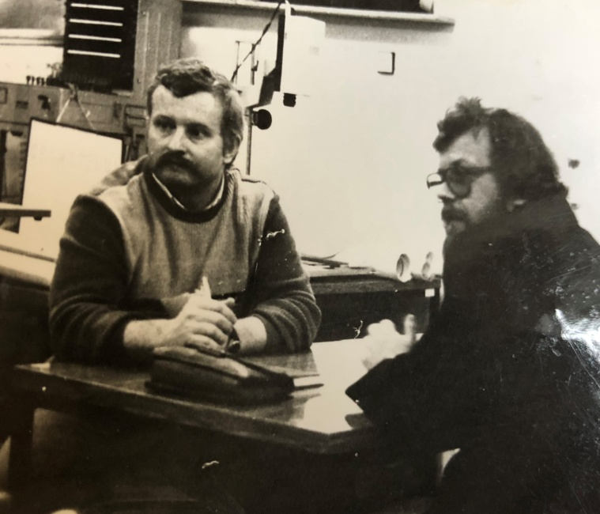
Zebranie wyborcze do władz Solidarności
R. Bromberek, T. Wąsikowski – 05.03.1990 r.

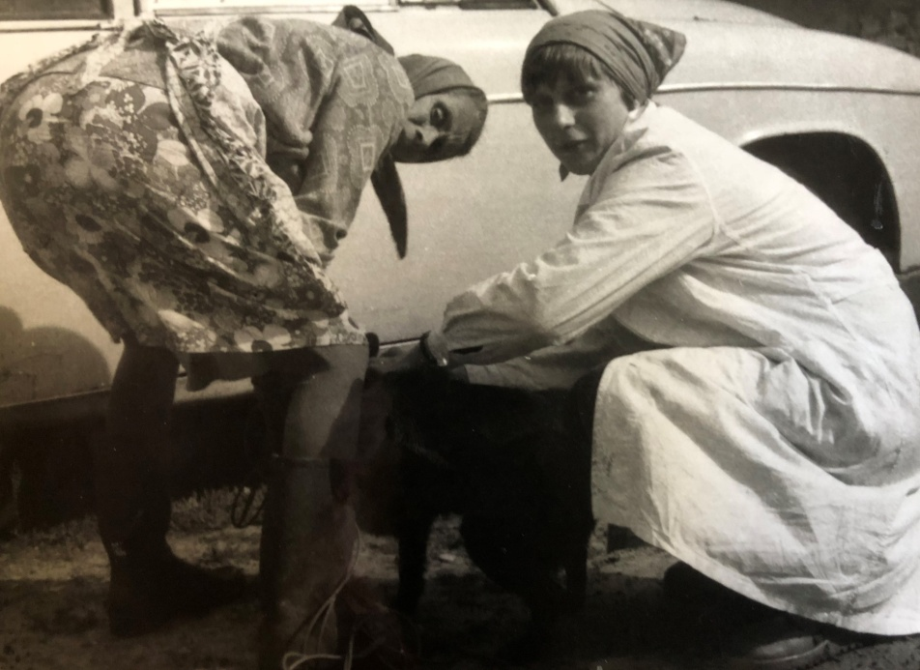

Szczepienie psów przeciwko wściekliźnie

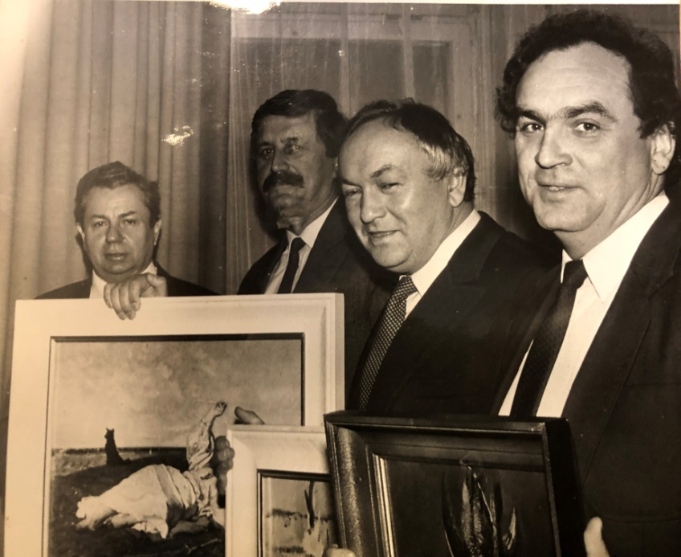
Współzawodnictwo pracy między PZLZ. Nagrodę odebrał dla PZLZ Nekla lek. wet. W. Rępiński (1988)

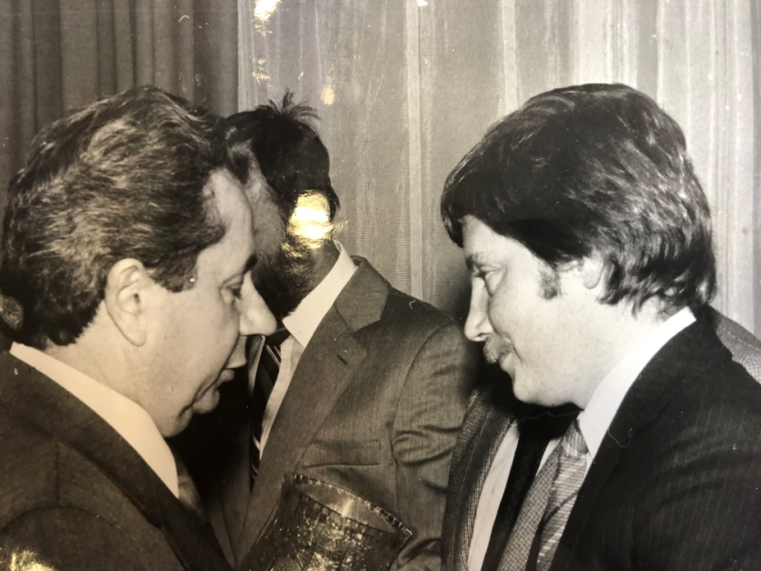

Współzawodnictwo pracy między PZLZ. Nagrodę odebrał dla PZLZ Sokołowo lek. wet. M. Fórmaniak
(1988)

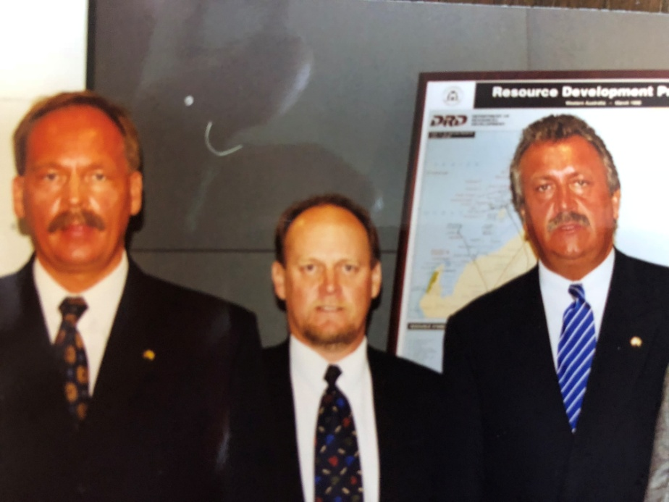

Perth - Australia 1998 r.
Colin Arthur – premier Zachodniej Australii (WA), prezes Klubu Kapitału Polskiego – Andrzej Burzyński Romuald Juściński – PLW we Wrześni,

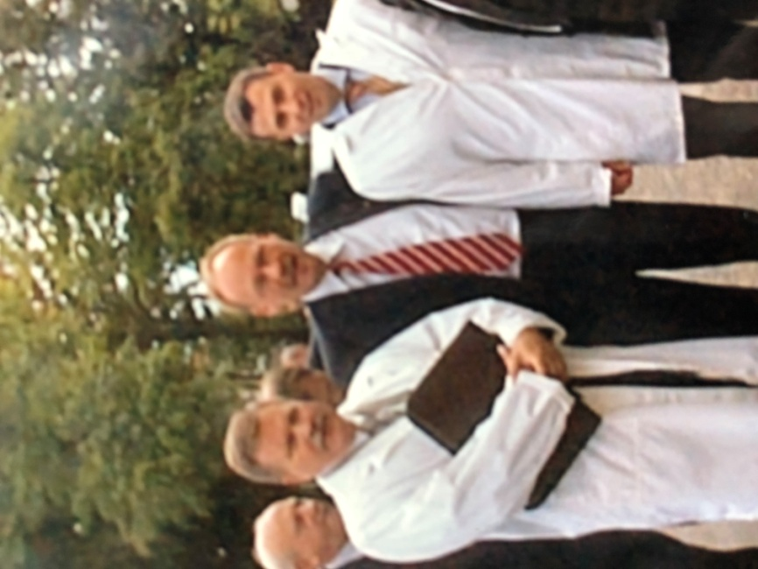

Minister Rolnictwa z wizytą w Powiatowym Inspektoracie Weterynarii we Wrześni
Minister - Wojciech Olejniczak WWLW - Lesław Szabłoński PLW - Romuald Juściński (maj 2004)

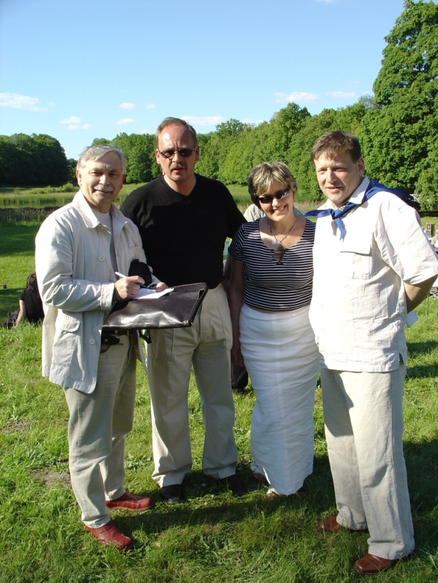
Majówka weterynaryjna Czerniejewo
dr W. Gibasiewicz
lek. wet. Romuald Juściński
mgr A. Bylewska
lek. wet. A. Żarnecki
(29 maja 2004)

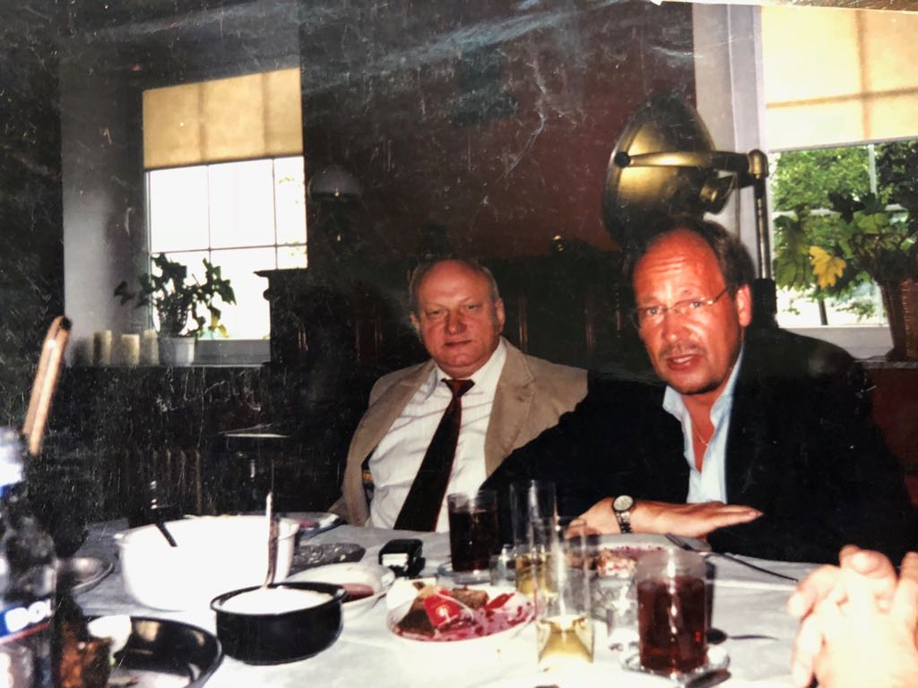

„Cykl spotkań wiejskich” Szef Biura Powiatowego ARiMR Józef Szafarek,
PLW Romuald Juściński (jesień 2006 r.)
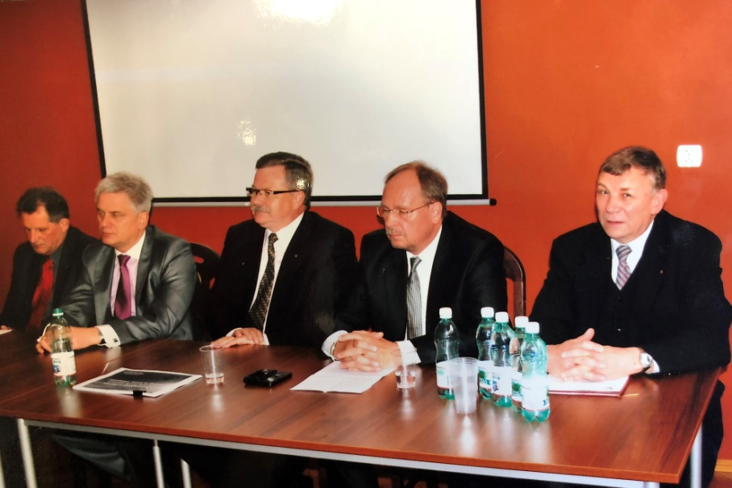

Konferencja nt. przyszłości zawodu technika weterynarii (maj 2010)
Dionizy Jaśniewicz – Starosta Wrzesiński,
Tomasz Kałużny Burmistrz Wrześni,
Lesław Szabłoński – WWLW w Poznaniu, Romuald Juściński – PLW we Wrześni, Dariusz Karczewski – PLW w Środzie Wlkp.

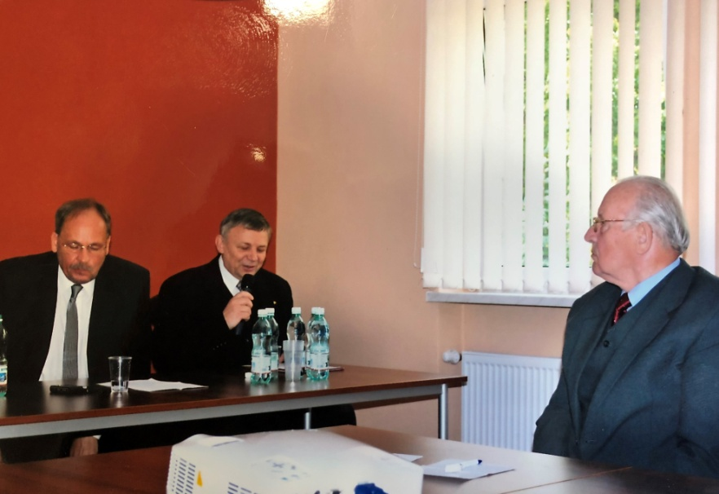

Z uwagą wysłuchani i surowo ocenieni ex uczniowie prof. Mieczysława Pietrzaka (maj 2010)
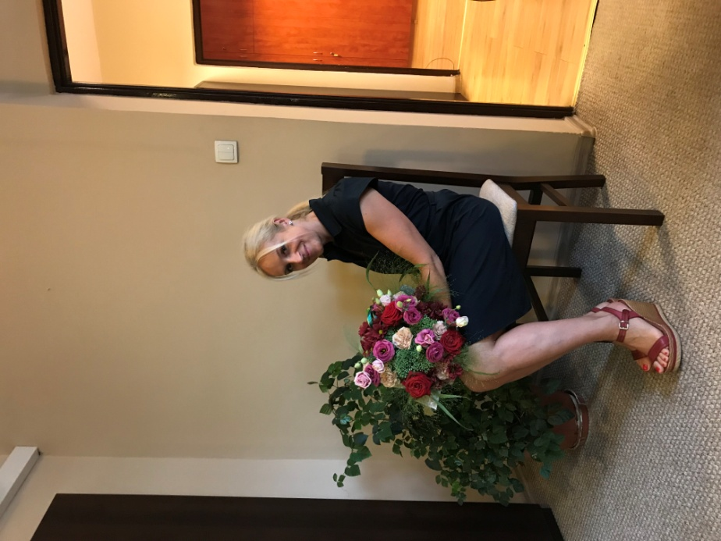

Kierownik Zespołu Administracyjnego
Magdalena Motyl – intelekt, osobowość, styl
(sierpień 2018 r.)

Na podstawie wspomnień prof. M. Pietrzaka, lek. wet. W. Nafyńskiego, lek. wet. W. Rępińskiego, oraz KRONIK WETERYNARYJNYCH M.Cz. Jedwabskiego, opracowali:

Magdalena Motyl
Angelika Sanok
Romuald Juściński

Września, 21 grudnia 2018 r.

